SUPER-HEROS ET S.E.S.

DOSSIER MARVEL 2012 2013

CHAPITRE I : LA CONSOMMATION

I) LE SUCCES DES FILMS MARVEL : AVENGER EST-IL VRAIMENT LE TROISIEME PLUS GROS SUCCES DE L’HISTOIRE DU CINEMA ?

DOCUMENT 1
Offrir une suite à The Avengers relevait de l'évidence, étant donné les records étourdissants du film au box-office. Mais voilà la chose officiellement annoncée par le PDG de Walt Disney Company, Bog Iger.
Celui-ci s'est félicité de la performance «explosive» de The Avengers, avec ses «207,1 millions de recettes engrangés le premier week-end aux États-Unis et plus de 702 millions dans le monde à ce jour». «C'est une formidable illustration de pourquoi nous aimons tant Marvel: de super personnages, une super histoire et une merveilleuse capacité à les porter sur grand écran».
(Disney confirme Avengers 2 et prévoit des attractions Marvel Par Phalène de La Valette Mis à jour le 09/05/2012 - http://www.lefigaro.fr/cinema/2012/05/09/03002-20120509ARTFIG00442-disney-confirme-avengers-2-et-prevoit-des-attractions-marvel.php )

DOCUMENT 2 : Plus gros succès du box-office mondial
Cet article présente les 50 premiers films du box-office mondial, c'est-à-dire les films qui ont rapporté la plus grosse recette en dollar courant (non réévalué de l'inflation) ainsi qu'en dollar constant (corrigé de l'effet de l'inflation).
C'est pourquoi, il convient de distinguer les deux listes suivantes :
- Une liste non corrigée, ne tenant pas compte de l'inflation.
- Une liste corrigée, prenant en compte l'inflation.
Ces listes prennent en compte uniquement la vente des billets, et n'incluent pas tous les revenus secondaires (vente de produits dérivés, droit télévisé …) qui sont parfois très importants.

Liste non corrigée par rapport à l'inflation
Ci-dessous figure la liste des films les plus lucratifs de tous les temps, basée sur les revenus du box office mondial, sans prendre en compte l'inflation ayant touché le prix des billets de cinéma à travers le temps.
La couleur indique les films en cours de diffusion.
Liste des plus gros succès mondiaux au box-office
(inflation non prise en compte)¹
Rang | Titre | Réalisateur | Société de Production | Année | Recettes  (en USD)
1 | Avatar | James Cameron | 20th Century Fox | 2009 | 2 782 275 172 $
2 | Titanic | James Cameron | 20th Century Fox/Paramount | 1997 | 2 185 372 302 $
3 | Avengers | Joss Whedon | Marvel Studios | 2012 | 1 481 503 000 $
4 | Harry Potter et les Reliques de la Mort : Deuxième Partie | David Yates | Warner Bros./Heyday Films | 2011 | 1 328 111 219 $
5 | Transformers 3 : La Face cachée de la Lune | Michael Bay | DreamWorks SKG/Paramount Pictures | 2011 | 1 123 746 996 $
6 | Le Seigneur des anneaux : Le Retour du roi | Peter Jackson | New Line Cinema | 2003 | 1 119 929 521 $
7 | Pirates des Caraïbes : Le Secret du coffre maudit | Gore Verbinski | Walt Disney Pictures | 2006 | 1 066 179 725 $
8 | Toy Story 3 | Lee Unkrich | Disney/Pixar | 2010 | 1 063 171 911 $
9 | Pirates des Caraïbes : La Fontaine de Jouvence | Rob Marshall | Walt Disney Pictures | 2011 | 1 043 871 802 $
10 | Star Wars, épisode I : La Menace fantôme | George Lucas | Lucasfilm Ltd. | 1999 | 1 027 044 677 $

Liste corrigée par rapport à l'inflation
Ci-dessous figure la liste des films les plus lucratifs de tous les temps, basée sur les revenus du box office mondial et prenant en compte l'inflation ayant touché le prix des billets de cinéma à travers le temps.
Liste des plus gros succès mondiaux au box-office
(inflation prise en compte)²
Rang | Titre original du film | Année | Recettes mondiales  (en USD constants)
1 | Autant en emporte le vent | 1939 | 3 301 400 000 $
2 | Avatar | 2009 | 2 782 300 000 $
3 | Star Wars, épisode IV : Un nouvel espoir | 1977 | 2 710 800 000 $
4 | Titanic | 1997 | 2 413 800 000 $
5 | La Mélodie du bonheur | 1965 | 2 269 800 000 $
6 | E.T. l'extra-terrestre | 1982 | 2 216 800 000 $
7 | Les Dix Commandements | 1956 | 2 098 600 000 $
8 | Le Docteur Jivago | 1965 | 1 988 600 000 $
9 | Les Dents de la mer | 1975 | 1 945 100 000 $
10 | Blanche-Neige et les Sept Nains | 1937 | 1 746 100 000 $

http://fr.wikipedia.org/wiki/Plus_gros_succ%C3%A8s_du_box-office_mondial

QUESTIONS :
- Comparez les deux listes. Comment se fait il qu’on n’y retrouve pas les mêmes films ?
- « Autant en emporte le vent » qui est en tête de la seconde liste n’apparait même pas dans la liste des 40 plus grosses recettes au Box-Office. Comment cela se fait il ?

II) OUTILS EN ECONOMIE : VALEUR/VOLUME, POUVOIR D’ACHAT
- VALEURS ET VOLUMES.

DOCUMENT 3
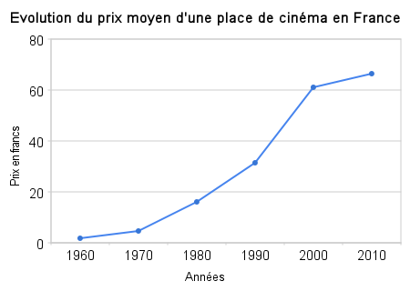
Les données issues du site officiel senat.fr agrémentés des prix constatés en 2000 et aujourd’hui, en 2010 :
- 1960 : 1,86
- 1970 : 4,78
- 1980 : 16,13
- 1990 : 31,40
- 2000 : 61,00 (9,30€)
- 2010 : 66,25 (10,10€)
http://alconis.com/wp/2010/08/05/evolution-du-prix-de-la-place-de-cinema-en-france-ces-50-dernieres-annees/

EXERCICE 1
QUESTIONS :
- Voici les données imaginaires de cinq films fictifs pour leur première année d’exploitation. En utilisant les prix moyens du billet (en francs) donnés ci-dessus, vous évaluerez le nombre d’entrées payantes pour chaque film. La hiérarchie est elle la même si on raisonne en fonction des recettes et si on raisonne en fonction des entées ?

DATE | TITRE | RECETTES | NOMBRE D’ENTREES
1960 | « La grande patouille » | 31 620 000 Francs
1970 | « Les filasses en body » | 9 560 000 Francs
1990 | « Bretelles pour trois » | 59 660 000 Francs
200 | « Bien vu chez les petits » | 1 220 000 000 Francs
2010 | « Indécrottables » | 993 750 000 Francs

On appelle les recettes « données en valeur »
On appelle les résultats en nombre d’entrées « données en volume »

- PRIX NOMINAL, PRIX REEL, POUVOIR D’ACHAT.
  - EXERCICE 2 : René, Gilbert et Mathilde.
Imaginez maintenant le cas de deux lycéens René et Gilbert qui commencent les mêmes choses chaque mois : ils vont au cinéma, s’achètent une même revue de bande dessinée et des paquets confiserie
Si on compare leurs achats au cours des trois mois de Mars de trois années successives on a les résultats suivants.
RENE
 | Mars 2015 |  | Mars 2016 |  | Mars 2017
 | quantités | Dépenses | Quantités | Dépenses | Quantités | Dépenses
cinéma | 4 | 24 | 5 | 35 | 5 | 37,50
BD | 2 | 10 | 1 | 6 | 1 | 7
confiserie | 1 | 2 | 2 | 5 | 3 | 9
TOTAL

GILBERT
 | Mars 2015 |  | Mars 2016 |  | Mars 2017
 | quantités | Dépenses | Quantités | Dépenses | Quantités | Dépenses
cinéma | 1 | 6 | 2 | 14 | 2 | 15
BD | 2 | 10 | 2 | 12 | 3 | 22,5
confiserie | 5 | 10 | 4 | 10 | 4 | 12
TOTAL

QUESTIONS :
- Quelles sont les données en volume, Quelles sont les données en valeur ?
- Quel avantage a-t-on à utiliser les données en volume ? Mais quels inconvénients cela entraine-t-il ?
- Complétez les cases vides qui peuvent l’être.
- Quelle est la donnée qui nous manque pour faire une bonne analyse ? Peut-on retrouver cette donnée ?
- Pour chaque période l’argent de poche de René est de 40, 44 puis 55 Euros. Que constatez-vous pour chaque période ?
MATHILDE
Mathilde a l’habitude d’acheter des livres d’une collection donnée. Les données ci-dessous indiquent l’évolution de leur prix ainsi que l’évolution de son argent de poche.
 | Mars 2015 | Mars 2016 | Mars2017
Prix du bien | 10 Euros | 12Euros | 13 euros
Argent de poche | 40 Euros | 44Euros | 55 Euros
QUESTIONS :
- Calculer le nombre de livres que Mathilde peut acheter. Comment son « pouvoir d’achat » évolue-t-il à chaque période ?
- Inversement le bien coûte-t-il en réalité plus cher ou moins cher en 2016 et 2017 qu’en 2015 ?
  - Calcul du pouvoir d’achat.
En réalité, pour calculer le pouvoir l’achat des français on doit calculer l’évolution moyenne des produits achetés par les français et la confronter à l’évolution moyenne du revenu des français. Cependant il est absurde de donner « un » prix moyen (comme dire le prix moyen est de 12 euros en faisant la moyenne du prix de la baguette et du prix de l’automobile). Cette évolution et donnée sous forme « d’indice ». Quand on dit que les prix sont passés de l’indice 100 à l’indice 106, on dit que les prix ont augmenté de 6% entre les deux dates (ou que le taux d’inflation est de 6%)

EXERCICE 3
DATES | T1 | T2 | T3
INDICE DES PRIX (base 100 en T1 | 100 | 108 | 110
INDICE DE REVENU (base 100 en T2) | 100 | 105 | 112

QUESTION :
- Lisez les valeurs en T2 et T3 et comparez l’évolution des prix et du revenu. Comment le pouvoir d’achat –t-il évolué ?

III) DE QUOI DEPEND LA DEMANDE D’UN BIEN OU D’UN SERVICE ?
- OFFRE ET DEMANDE
Le fait d’aller au cinéma va dépendre d’un très grand nombre de variables. Cela dépend d’abord de l’offre : y a-t-il des infrastructures à proximité ou non ? Ce qui explique que les citadins s’y rendent plus que les ruraux. Mais cela dépend aussi de la promotion qui est faite de tel ou tel film ainsi que des caractéristiques du film (grand écran, 3D,...).
Cela dépend aussi de la demande : choisit –on de regarder un DVD chez soi ou préfère-t-on aller au cinéma en groupe ? Dispose-t-on de suffisamment de temps pour aller au cinéma ?
Mais les variables les plus significatives sont évidemment le prix d’entrée et le revenu des individus.

- ELASTICITES.
Certains biens ont une demande qui dépend très peu de leur prix ; ainsi si on augmente le prix du pain de 40 centimes il y a peu de chances pour que la demande de pain baisse beaucoup, on dit que cette demande est inélastique. En revanche d’autres biens sont très sensibles à l’évolution de leur prix.
Vous trouverez ci-dessous les données de deux biens (A et B) pour deux périodes T1 et T2 (ca peut être des jours ou des mois différents par exemple)

EXERCICE 4
 | PRIX EN T1 (PT1) | DEMANDE EN T1 (DT1) | PRIX EN T2 (PT2) | DEM ANDE EN T2 (DT2)
BIEN A | 1Euro | 10 unités | 1,30 Euro | 9 unités
BIEN B | 20 Euros | 3 unités | 25 Euros | 2 nités

QUESTION :
- Vous calculerez le taux de croissance du prix et de la demande pour chaque bien et les comparerez. Quel est le bien dont la demande et très élastique ? Quel est celui dont la demande est peu élastique ?.
(Rappel : formule du taux de croissance entre T1 et T2= (Donnée T2 – Donnée T1) / Donnée T1 * 100

EXERCICE 5
Le revenu a aussi un effet sur la demande mais là aussi la demande du bien évoluera plus ou moins fortement selon l’évolution du revenu.

 | T1 | T2
REVENU | 1000 | 1500
DEMANDE BIEN A | 20 unités | 25 unités
DEMANDE BIEN B | 3 unités | 5 unités

QUESTION :
- Faites le même exercice que précédemment. Quel est le bien dont la demande est très élastique ? Celui dont la demande est peu élastique ?

- FACTEURS SOCIOLOGIQUES DE LA DEMANDE.
Mais il n’y a pas que les facteurs économiques (c'est-à-dire le revenu et le prix) qui expliquent pourquoi on achète tel ou tel bien. Il ya aussi des variables sociologiques. En effet, le prix et le revenu ne permettent pas de comprendre pourquoi on choisit d’aller voir plutôt un film de super-héros qu’un film dramatique, qu’on préfère écouter du rap plutôt que de la musique classique,...

Le tableau ci-dessous montre les préférences de genres de films selon des caractéristiques sociales
DOCUMENT 5
[IV-3-2] QUESTION 72 A : GENRES DE FILMS PREFERES (2 réponses maximum)
sur 100 personnes de chaque groupe | Films  comiques | Films  d'action | Films  historiques,  biographies | Films  policiers  ou  d'espionn  age,  thrillers | Films  d'aventure | Comédies  dramatiques | Films  d'animation,  dessins  animés | Films  d'horreur ou  d'épouvante | Films  d'auteur
ENSEMBLE | 44 | 31 | 11 | 28 | 16 | 8 | 5 | 5 | 6
SEXE
Hommes | 42 | 42 | 11 | 29 | 18 | 5 | 4 | 4 | 5
Femmes | 45 | 21 | 10 | 27 | 15 | 12 | 5 | 6 | 6
NIVEAU DE DIPLOME
Aucun,CEP | 42 | 24 | 10 | 31 | 17 | 7 | 3 | 4 | 2
CAP, BEP | 47 | 38 | 8 | 29 | 16 | 4 | 4 | 6 | 3
BEPC | 47 | 29 | 13 | 28 | 16 | 7 | 5 | 4 | 7
BAC | 41 | 32 | 13 | 28 | 16 | 9 | 5 | 5 | 7
BAC+2 ou +3 | 41 | 27 | 14 | 26 | 19 | 15 | 8 | 3 | 13
BAC+4 et plus | 31 | 25 | 17 | 28 | 15 | 19 | 4 | 2 | 21
Elève, étudiant | 52 | 43 | 7 | 19 | 13 | 7 | 8 | 13 | 5
PCS DU CHEF DE MENAGE
Agriculteurs | 51 | 25 | 9 | 21 | 20 | 7 | 6 | 1 | 2
Art., comm. et chef d'ent. | 50 | 29 | 13 | 27 | 15 | 8 | 3 | 3 | 6
Cadres et prof. intell. sup. | 36 | 24 | 16 | 29 | 16 | 14 | 4 | 3 | 14
Professions intermédiaires | 42 | 33 | 12 | 28 | 17 | 8 | 5 | 4 | 8
Employés | 43 | 30 | 10 | 28 | 16 | 6 | 6 | 5 | 3
Ouvriers | 46 | 36 | 7 | 29 | 16 | 6 | 4 | 8 | 2
Inactifs | 44 | 20 | 6 | 25 | 13 | 7 | 9 | 7 | 5
SEXE * GENERATION
Hommes 15 à 30 ans | 51 | 56 | 6 | 24 | 13 | 4 | 6 | 9 | 3
Femmes 15 à 30 ans | 52 | 32 | 7 | 21 | 11 | 11 | 8 | 16 | 5
Hommes 31 à 45 ans | 40 | 50 | 9 | 27 | 20 | 4 | 6 | 5 | 4
Femmes 31 à 45 ans | 46 | 30 | 8 | 29 | 12 | 13 | 8 | 5 | 7
Hommes 46 à 62 ans | 36 | 36 | 13 | 30 | 20 | 6 | 3 | 2 | 9
Femmes 46 à 62 ans | 44 | 14 | 11 | 28 | 20 | 11 | 2 | 4 | 9
Hommes 63 ans et plus | 42 | 20 | 17 | 35 | 18 | 5 | 1 | 1 | 3
Femmes 63 ans et plus | 38 | 8 | 15 | 32 | 15 | 12 | 2 | 1 | 4

Source : Enquête Pratiques culturelles des français

sur 100 personnes de chaque Documen-  groupe taires | Westerns | Films de  science-  fiction | Films  d'amour  ou  sentiment  aux | Comédies  musicales
ENSEMBLE 10 | 7 | 7 | 12 | 3
SEXE
Hommes 9 | 10 | 10 | 2 | 1
Femmes 10 | 4 | 5 | 21 | 5
NIVEAU DE DIPLOME
Aucun,CEP 9 | 12 | 5 | 16 | 4
CAP, BEP 11 | 7 | 8 | 10 | 3
BEPC 12 | 5 | 6 | 13 | 3
BAC 12 | 3 | 8 | 11 | 3
BAC+2 ou +3 10 | 2 | 10 | 6 | 2
BAC+4 et plus 11 | 3 | 9 | 6 | 3
Elève, étudiant 2 | 2 | 11 | 10 | 3
PCS DU CHEF DE MENAGE
Agriculteurs 13 | 13 | 2 | 12 | 3
Art., comm. et chef d'ent. 11 | 7 | 5 | 12 | 4
Cadres et prof. intell. sup. 13 | 4 | 10 | 7 | 4
Professions intermédiaires 11 | 5 | 8 | 9 | 4
Employés 9 | 6 | 8 | 15 | 4
Ouvriers 7 | 10 | 6 | 12 | 2
Inactifs 7 | 6 | 8 | 22 | 2
SEXE * GENERATION
Hommes 15 à 30 ans 4 | 4 | 14 | 2 | 1
Femmes 15 à 30 ans 3 | 0 | 6 | 20 | 5
Hommes 31 à 45 ans 8 | 3 | 15 | 1 | 0
Femmes 31 à 45 ans 10 | 2 | 6 | 16 | 4
Hommes 46 à 62 ans 11 | 14 | 7 | 3 | 1
Femmes 46 à 62 ans 12 | 6 | 5 | 22 | 6
Hommes 63 ans et plus 12 | 22 | 2 | 4 | 4
Femmes 63 ans et plus 15 | 8 | 3 | 24 | 7
Source : Enquête Pratiques culturelles des Français, 2008 - DEPS ministère de la Culture et de la Communication
QUESTIONS :
- Lisez les chiffres en gras dans les colonnes « films comiques », « films d’action » et « films d’amour ». Que constatez-vous ?
- Analysez le reste du tableau. Y a-t-il des différences remarquables ? Lesquelles ?

DOCUMENT 6 QUI SONT LES LECTEURS DE SUPER-HEROS ?
Le succès inattendu des séries de super-héros à partir des années 60, contrastant avec la morne indifférence de la décennie précédente, s'explique notamment par le travail d' auteurs qui ont perçu à l'époque l'apparition d'une demande adolescente
(...)Le lectorat assidu des revues de super-héros provient en effet majoritairement des milieux urbains moyennement à très cultivés (Aux Etats-Unis, la relation entre revenu ou diplôme et lecture de BD de super-héros est positive depuis les années 60 ; elle était négative dans les années 40, cf. PARSONS, 1991). Ce résultat est en conformité avec les résultats généraux sur la bande dessinée, dont on sait en France que les plus forts lecteurs se recrutent dans les milieux moyens et supérieurs, aux niveaux d'études élevés. J'ai procédé à une ventilation par taille d'agglomération des annonces de lecteurs parues dans la revue Strange ; il ressort qu'il existe une corrélation positive entre la taille de l'agglomération et la lecture de cette revue : il y a une très forte surreprésentation des villes, et notamment de Paris, dans les courriers publiés ainsi que dans les annonces d'échanges de revues entre lecteurs (sur un échantillon de plus de 1000 lettres). Strange a donc un lectorat de mass media (toutes les catégories sociales sont lectrices) mais les plus fervents lecteurs appartiennent surtout aux catégories moyennes et supérieures.)
Eric MAIGRET : « Strange grandit avec moi » - Sentimentalité et masculinité chez les lecteurs de bandes dessinées de super-héros - Revue Réseaux – 1995 - http://www.persee.fr/web/revues/home/prescript/article/reso_0751-7971_1995_num_13_70_2667

DOCUMENT 7 : FILLES OU GARCONS ?

(...) les différences entre jeunes filles et garçons sont parfois assez minces. Les aspects spectaculaires, mythiques, des séries sont également appréciés, si bien que l'on peut se poser la question de savoir si la faible présence des filles dans le lectorat n'est pas due en grande partie au fait que les revues sont étiquetées aujourd'hui comme masculines. Les statistiques américaines des années 40 offraient d'ailleurs une image d'indifférenciation sexuelle du lectorat de comic book : les filles n'étaient pas moins lectrices que les garçons ;
Eric MAIGRET : « Strange grandit avec moi » - Sentimentalité et masculinité chez les lecteurs de bandes dessinées de super-héros - Revue Réseaux – 1995 - http://www.persee.fr/web/revues/home/prescript/article/reso_0751-7971_1995_num_13_70_2667

QUESTIONS :
- Qui sont les lecteurs de bandes dessinées de super-héros ? comment cela peut-il s’expliquer ?
- Ce lectorat s’est il transformé entre les années 1940 et les années 1960 ?

Nous voyons donc que les choix de consommation dépendent de données économiques mais aussi psychologiques et sociologiques.
C’est sur ces éléments que reposent les phénomènes de mode ainsi que la publicité.

IV) MODE ET PUBLICITE
- LA MODE
Document n° 8 : définition de la mode.
Il convient donc de considérer la mode comme un phénomène social qui peut désormais s’appliquer à n’importe quoi. Et il faut la définir en conséquence. La mode est formée par la superposition de cinq degrés :
- la diffusion soudaine d’un objet ou d’un usage (tabac, vélo, télévision... mais s’il ne disparaît pas il ne s’agit plus d’une mode)
- sans justification utilitaire valable (mode des timbres-postes ou des romans policiers)
- éphémère (ou engouement des scoubidous, Rubik-cubes, skate-boards …)
- avec un cycle de renouvellement lent (jupes amples, perruques …)
- avec un cycle de renouvellement rapide (ou mode au sens plein), elle ne joue donc que sur les "fringues" avec 4 cycles par an.
(Marc-Alain Descamps : « La psychologie de la mode »)

Document n° 9
« D’après le sociologue Georg Simmel, elle (la mode) est un phénomène social dans le sens où elle trouve sa finalité en elle même mais elle est un phénomène paradoxal : en effet une mode qui réussit pleinement dans la durée ou dans la population s'autodétruit (un vêtement porté par tout le monde et non plus par une portion de la population ne constitue plus une mode, un vêtement qui s'intègre dans les habitudes vestimentaires sur le long terme - qui ne se démode pas - ne participe plus au phénomène de la mode).
Son principe de base est lui même paradoxal puisque la mode résulte simultanément de deux forces contraires : la volonté d'imitation (à l'égard du groupe à la mode) et la volonté de distinction (à l'égard du reste de la population) ».

Document n° 10
« Si 1966 a vu apparaître la mini jupe, puis 1967 et 1968 le déferlement des folklores, on assiste en fin 1969 à un phénomène assez curieux que l’on a baptisé « le maxi ». A partir de l’automne de cette année on voit apparaître dans la rue des manteaux ultra-longs « lèche-trottoir », descendant jusqu’au sol.(…) La robe longue ne prend pas. Associée à un manteau long, elle donne une impression de lourdeur dont on a perdu l’habitude depuis 1919. D’autre part, beaucoup de jeunes estiment cette tenue trop austère et insuffisamment érotique. Elles acceptent certes le manteau maxi, mais fendu sur le côté ou ouvert sur le devant. Elles le portent sur une mini-jupe, ce qui fait, dans la marche, apparaître la jambe nue. Du coup, le côté érotique est non seulement sauvé, mais encore plus fort que du temps des manteaux courts. » (B. Duroselle : « La mode »)

QUESTIONS :
- La mode ne concerne-t-elle que les vêtements ?
- Quel est le principe de base de la mode ?
- Retrouve-t-on ce principe dans le cas de la mode de la mini-jupe ?

- LA PUBLICITE
Pour vendre des produits, les publicitaires s’appuient sur les motivations des consommateurs. Mais quelles sont ces motivations ? On achète un produit parcequ’il est peu coûteux, utile ou qu’il a des caractéristiques propres à apporter une certaine satisfaction (on achètera une automobile parcequ’elle est solide ou parcequ’elle est rapide,…). Toutes ces caractéristiques sont conscientes et explicites mais on peut désirer un produit pour des raisons moins conscientes : parcequ’il permet de rêver – en général des rêves de célébrité, de séduction ou de liberté. On peut également désirer u produit pour ne pas se sentir inférieur aux autres ou, au contraire, se différencier d’eux.
Certains arguments seront rationnels (rapport qualité/prix) d’autres seront irrationnels et ramèneront à ce qu’on appelle la « pensée magique » (telle barre chocolatée vous donnera la force du lion). Ces arguments ne suffisent pas, les publicitaires vont aussi jouer sur la musique, les couleurs,…

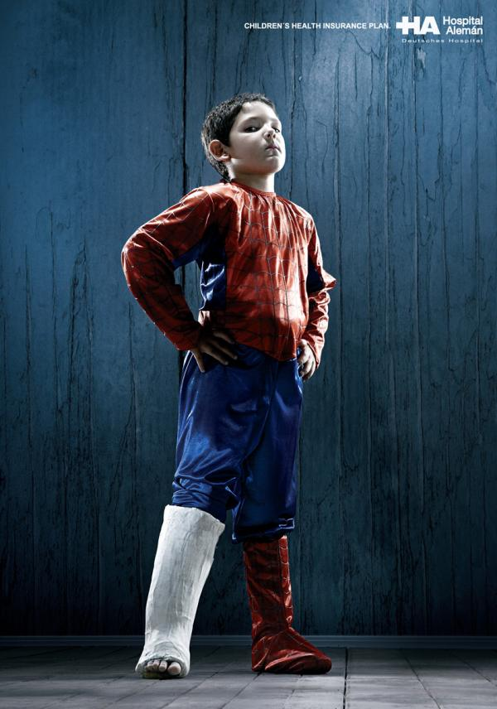

DOCUMENT 11
DOCUMENT 12

DOCUMENT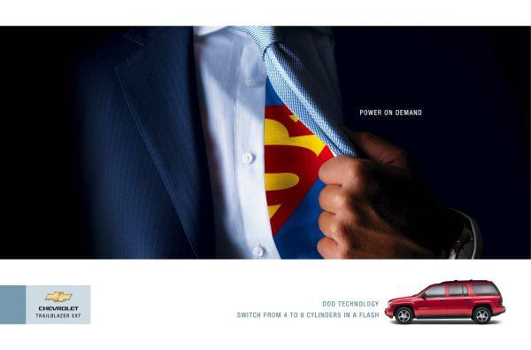
DOCUMENT 14
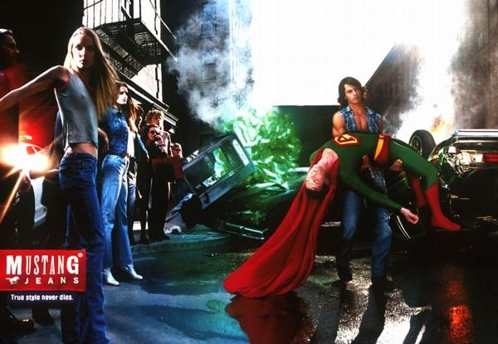

DOCUMENT 15
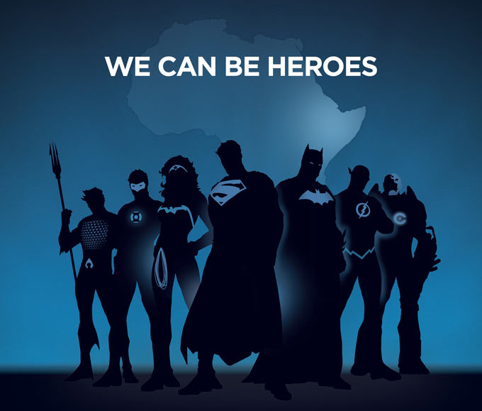

La campagne « We can be Heroes » en partenariat avec DC Entertainment et Time Warner va donner 2 millions de dollars sur deux ans à 3 organisations luttant contre la famine : MercyCorps, Save the Children et International Rescue Committee.

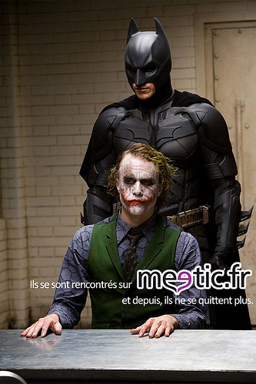 DOCUMENT 16
http://www.vivelapub.fr/superman-spiderman-batman-quand-la-pub-recycle-les-super-heros/

QUESTIONS :
- Pour chacune des publicités ci-dessus (documents 11 à 15), vous dégagerez quelle est la cible visée, quels sont les aspects des super-héros mis en avant et commet ils sont utilisés pour vendre ou attirer l’attention.

V) EVOLUTIONS DE LA CONSOMMATION.
- DEFINITION
Document n°17 : Qu’est ce que la consommation ?
« Les lycéens consomment toute la journée sans le savoir; pas seulement des cahiers, des stylos et des livres mais également les cours produits par les professeurs. Certes, ils peuvent aussi acheter ces cours individuellement (dans le cas des cours privés par exemple) et on peut aisément imaginer une société où il n’y aurait que des cours privés que chaque parent paierait pour son ou ses enfants. Globalement, nous n’avons pas fait ce choix et avons préféré mettre en place un système apparemment gratuit mais en fait financé par les impôts ; le même choix a été fait pour d’autres dépenses comme l’hôpital public. Tous ces services sont des services publics et sont « non marchands ». Il s’agit là de choix de société. Mais il existe d’autres services qu’on ne peut consommer que collectivement , on les appelle des « biens (ou services) collectifs » : pensez aux routes à l’éclairage public, à la défense nationale, à la justice ou à la sécurité intérieure. Peut on imaginer une société où ces consommations seraient individualisées, chacun se finançant qu’a police privée ou payant son accès individuel aux rues de la ville ? »

QUESTIONS :
- Quelles sont les deux catégories de biens et services évoquées dans le texte ?
- Expliquez pour quoi il n’est pas possible d’acquérir individuellement des services collectifs
- Doit-on dire que les biens et services publics sont gratuit ou qu’ils sont « non marchands » ? Justifiez votre réponse.

Document n° 18 : La consommation dans l’économie.
Depuis cinquante ans, les Français ont, sauf en 1993, consommé un peu plus chaque année,
si bien qu’aujourd’hui le volume annuel de consommation par personne est trois fois plus élevé qu’en 1960. La France est pourtant passée des Trente Glorieuses, caractérisées par le développement d’une consommation de masse, à une période beaucoup moins dynamique en termes de gains de pouvoir d’achat et de consommation à partir du milieu des années 1970.
(Georges Consales, Maryse Fesseau et Vladimir Passeron : « La consommation des ménages depuis cinquante ans » - Cinquante ans de consommation en France – INSEE- Édition 2009)
http://www.insee.fr/fr/ffc/docs_ffc/ref/CONSO09c.PDF

B) LOI D’ENGEL
Document n°19 : coefficients budgétaires.
Postes budgétaires | 1960(en % du total) | 2006  (en % du total) | 2006  (en milliards  d’euros)
Alimentation,  boisson, tabac | 33,3 | (…) | 166,5
Vêtements et  Chaussures | 12,2 | 4,7 | 46,9
Logement, eau, gaz,  électricité,  équipement du logement | 17,3 | (…) | 309,1
Santé | 2,3 | 3,4 | 33,9
Transport | 10,9 | 14,6 | 146,2
Communications | 0,6 | 2,8 | 28
Loisirs, culture,  Education | 8 | (…) | 100
Services divers (café,  hôtels, restaurants,  assurances, soins personnels | 15,4 | 17,1 | 172,9
Dépense totale de  consommation | 100 | 100 | 1003,55

QUESTIONS :
- Donnez la signification des chiffres en gras
- Remplissez les cases vides.
- Analysez le tableau

- DIFFUSION DES BIENS DE CONSOMMATION.
DOCUMENT 20

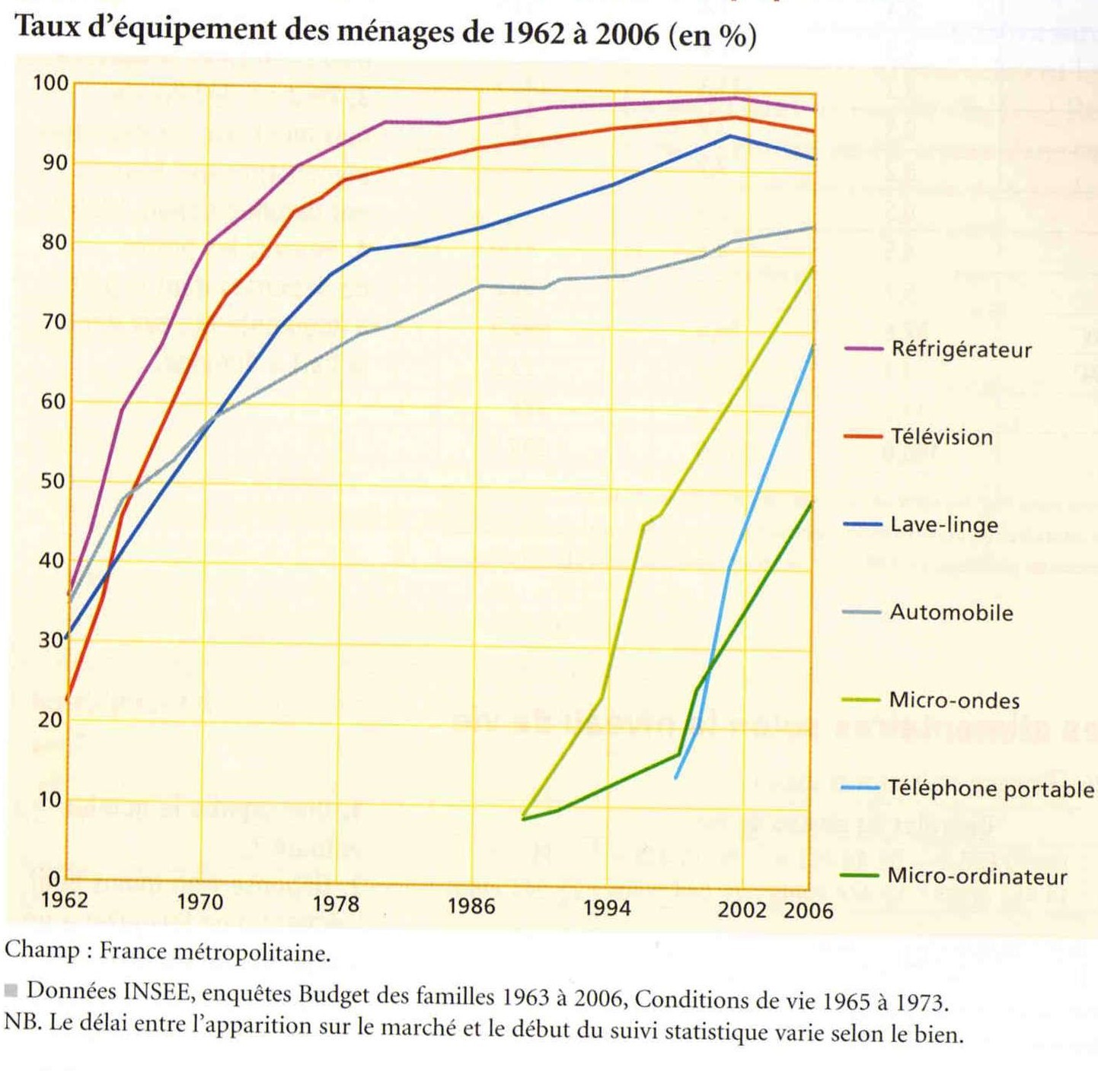

QUESTIONS :
- Donnez la signification des données pour le réfrigérateur en 1962 et en 2006 .
- Analysez le document.

CHAPITRE : LA PRODUCTION DE BIENS ET SERVICES.

- UNE HISTOIRE DE SUPER-HEROS

DOCUMENT 1
Les super-héros de Marvel, Spider-Man, Daredevil, les X-Men , les Fantastic Four ou le surfeur d’argent, sont maintenant mondialement connus mais il faut rappeler qu’ils s’inscrivent d’abord dans une tradition qui prend naissance avec Superman.
Ce dernier, inventé par deux jeunes américains en 1934, sera refusé par tous lesjournaux avant de faire une première apparition en 1939 dans le magazine « Action Comics » édité par la maison « National Periodic » qui deviendra plus tard « Detective Comics » (familièrement, DC) longtemps le « numéro un » des « comic books » aux Etats-Unis. Débuts peu glorieux quand on sait que les premiers « comic books », peu considérés, et étaient donnés en prime avec des paquets de lessive mais le succès sera immédiat puisque grâce à Superman on allait vendre jusqu’à un million et demi d'exemplaires par numéro d’Action Comics. En conséquence, il eut, dès Janvier 39, son comic strip que tous les journaux d'Amérique se disputèrent (les journaux américains diffusaient régulièrement des suppléments « comics ») puis il fit l’objet d’un feuilleton radiophonique et, en 1941, de dessins animés produit par Max Fleischer. Le premier film de superman paru en 1948 et le premier feuilleton télévisé en 1953.

DOCUMENT 2
Mais la mode des super-héros s’essouffle au début des années 1950. Elle reprendra cependant quelques années plus tard sous l’aiguillon d’un outsider, Marvel qui avait créé Captain America en 1940. En effet, en 1961, Stan Lee, son rédacteur en chef, décide de créer toute une batterie de super-héros entièrement nouveaux : les Quatre Fantastiques, Hulk, Thor, Iron-man, Spider-man, Daredevil, les Vengeurs... En moins de trois ans, on assiste à la naissance de pratiquement tous les super-héros Marvel connus aujourd’hui. Ils rencontrent un succès immédiat aux Etats-Unis (et dix à quinze ans plus tard en France) même si à l’époque, Marvel reste encore loin derrière DC.

- LES SUPER-HEROS : CONCURRENCE SUR LES COMICS

Document 3 : Marvel vs. DC Comics, ou le jeu payant de la concurrence
Depuis sept décennies, l'édition américaine de bande dessinée est dominée par deux mastodontes : DC Comics, créé en 1935 et aujourd'hui partie intégrante du conglomérat Time Warner, et Marvel.
Au-delà du pur combat commercial opposant les super-héros des deux maisons, la relation entre Marvel et DC Comics semble marquée par une composante plus positive : se manifeste, à sens unique, une certaine logique de stimulation et d'inspiration. À plusieurs reprises, (...) C'est en constatant, à la fin des années 1930, que Superman, personnage développé et détenu par DC Comics, connaît une vague de succès sans précédent que Martin Goodman décide de profiter de l'engouement pour des personnages à mi-chemin entre l'humain et le divin, évoluant dans des mondes situés entre le réel et l'imaginaire futuriste, pour lancer sa propre palette de super-héros. (...) En 1939, inspiré par cette recette gagnante, Martin Goodman lance « son » propre comic book de super-héros, qu'il baptise Marvel Comics (« marvel » signifiant « merveille » en anglais et se référant à l'univers du fantastique) : Marvel, qui créera dès lors ses « stars » de planches à dessin en interne, vient de lancer sa marque. Apparaissent bientôt Iron Man, Daredevil, Hulk, Captain America, Ghost Rider ou encore Thor.
Au début des années 1960, DC Comics inspire à nouveau les évolutions de l'univers Marvel. La maison de Malcolm Wheeler-Nicholson vient de lancer un concept original : dans plusieurs comic books, les héros DC les plus fameux sont regroupés pour combattre le mal. Leur armée prend le nom de Ligue des Justiciers d'Amérique (Justice League of America ou JLA dans la version originale) et le succès en kiosques est immédiat. Marvel reprend l'idée, et c'est à Stan Lee, le père de très nombreux personnages Marvel, qu'est confié le développement du pendant de la Ligue. Le 1er novembre 1961, Mr. Fantastique, la Femme Invisible, la Chose et la Torche Humaine, autrement connus sous le nom des Quatre Fantastiques, voient le jour et trouvent un public tout aussi conséquent que celui de la JLA. (...)
L'impact exact de ce choix éditorial sur la réussite commerciale de Marvel est difficile à déterminer. Néanmoins, les ventes et le chiffre d'affaires de Marvel, sur sa seule activité d'édition, dépassent régulièrement les chiffres de DC Comics depuis les années 1970 et l'écart a eu tendance à se creuser depuis les années 1990. La société Diamond Comic Books, qui possède l'exclusivité de diffusion pour toutes les parutions Marvel et DC Comics, publie tous les mois un rapport statistique du secteur. Les mois de juillet, août et septembre 2010 sont très représentatifs de la répartition des parts de marché pour l'édition de bande dessinée sur la zone Amérique du Nord, pour les années 2000 à 2010.
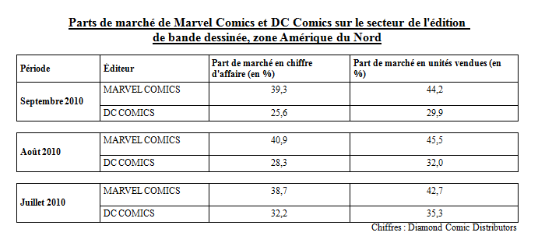
Kevin PICCIAU : « Marvel, super-héros de l'entertainment ? » 15/06/2011
http://www.inaglobal.fr/edition/article/marvel-super-heros-de-lentertainment

Document 4 : CONCURRENCE DC MARVEL SUR LES COMICS
Top 100 comics mai 2012 (http://www.icv2.com/articles/news/23103.html )

RankRANK | INDEXIndex | Title | Price | Pub | Est.Qty
1 | 132.48 | AVENGERS VS X-MEN #4 | $3.99 | MAR | 178,330
2 | 130.53 | AVENGERS VS X-MEN #3 | $3.99 | MAR | 175,695
3 | 100.00 | BATMAN #9 | $3.99 | DC | 134,605
4 | 97.57 | JUSTICE LEAGUE #9 | $3.99 | DC | 131,332
5 | 75.33 | BATMAN ANNUAL #1 | $4.99 | DC | 101,394
6 | 73.41 | AVX VS #2 | $3.99 | MAR | 98,819
7 | 71.68 | BATMAN INCORPORATED #1 | $2.99 | DC | 96,486
8 | 71.33 | DETECTIVE COMICS #9 | $3.99 | DC | 96,016
9 | 65.97 | ACTION COMICS #9 | $3.99 | DC | 88,796
10 | 65.08 | GREEN LANTERN #9 | $2.99 | DC | 87,601
11 | 64.02 | EARTH 2 #1 [*] | $3.99 | DC | 86,168
12 | 61.04 | BATMAN THE DARK KNIGHT #9 | $2.99 | DC | 82,169
13 | 56.44 | BATMAN AND ROBIN #9 | $2.99 | DC | 75,967
14 | 51.46 | UNCANNY X-MEN #12 | $3.99 | MAR | 69,265
15 | 50.33 | AVENGERS #26 | $3.99 | MAR | 67,744
16 | 48.24 | WOLVERINE AND X-MEN #11 | $3.99 | MAR | 64,936
17 | 47.79 | NEW AVENGERS #26 | $3.99 | MAR | 64,326
18 | 47.29 | WOLVERINE AND X-MEN #10 | $3.99 | MAR | 63,650
19 | 46.66 | FLASH #9 | $2.99 | DC | 62,807
20 | 46.49 | WORLDS FINEST #1 [*] | $2.99 | DC | 62,578

DOCUMENT 5
De ce fait, le marché des comics est très concentré et s’apparente, non à un oligopole, mais à un quasi « duopole ». La part de marché combinée de Marvel et de DC, soit 67%, laisse peu de place à la vingtaine d’autres éditeurs dans ce domaine ; Dark Horse, par exemple, en troisième position, n’a que 5,6% du marché.
Mais « Marvel Enterprise » a changé d’image depuis sa fusion avec Toybiz : ce n’est plus seulement un éditeur de Comics mais davantage une boîte où le média comics n’est plus qu’une partie de l’empire (un tiers, le plus négligé). Il rapporte moins que les licences et que le cinéma puisque Marvel devient un acteur à part entière.
"L’entreprise d’aujourd’hui n’a rien à voir avec celle de 1996, raconte son PDG Peter Cuneo.
Nous avons changé notre modèle économique, qui repose aujourd’hui sur la vente de licences autour de nos personnages."

- LES SUPER-HEROS : UNE CONCURRENCE QUI GAGNE LE CINEMA.

DOCUMENT 6 : Marvel & Disney : un mariage gagnant-gagnant
Peu de personnes au sein du grand public savent que Marvel est rentré dans le giron de The Walt Disney Company en août 2009. D’autant que la communication des deux géants du divertissement est volontairement séparée. « Pour le grand public, les deux univers sont extrêmement éloignés. Associer les deux n’apporterait aucune valeur ajoutée. Et puis, ils ne s’adressent pas au même public », explique Timothy Vandevelde, Responsable Marketing & Franchises Marvel chez Disney.

Spider-Man, chouchou des petits garçons
Pourtant, en interne, ce mariage représente de réels atouts. En rachetant Marvel, Disney a remporté potentiellement 8 000 nouveaux personnages créés depuis les années 30 ! Une manne inespérée pour séduire encore plus les petits garçons. Si Flash McQueen a supplanté Spider-Man dans le cœur des 3-6 ans depuis la vague Cars, l’Homme-Araignée n’en demeure pas moins leur 2ème personnage préféré. La France fait ainsi partie des 3 premiers pays au monde en termes de vente de produits dérivés de l’homme-araignée !
Par ailleurs, les super-héros Marvel offrent la possibilité à Disney de s’adresser à un public plus âgé que son cœur de cible habituel. A commencer par les garçons entre 6 et 10 ans, particulièrement attirés par les super-héros.

Des univers aux valeurs fortes
Quant à la « maison des idées » Marvel, elle bénéficie de toute la force de frappe des équipes Disney en matière de promotions et de produits dérivés. Si, depuis 2009, Disney ne s’occupait « que » des produits dérivés Marvel, elle s’occupe depuis cette année également de la distribution des films. A l’exception des opus Spider-Man et X-Men, encore gérées respectivement par Sony et la Fox.
Pas de doute, Marvel et Disney partagent des points communs. « Ce sont tous les deux de formidable créateurs de contenus », précise Timothy Vandevelde. Surtout, les valeurs transmises par les deux univers se rejoignent dans leur dimension universelle. Des valeurs et des personnages qui inspirent créateurs de mode, artistes, graphistes, tagueurs, producteurs et réalisateurs. A l’instar de Sam Raimi, lui-même fan de super-héros, auquel on doit les premiers Spider-Man.

Accroître la notoriété de Marvel
Tout le travail de Disney aujourd’hui consiste donc à accroître la notoriété de Marvel dans l’Hexagone, encore basse comparée aux Etats-Unis, à l’Italie ou encore à l’Espagne. Seuls 56% des 18 ans et plus connaissent la marque Marvel. Reste que 26 % d’entre eux sont de véritables fans du genre. Les sorties d’Avengers le 25 avril prochain, puis d’Amazing Spider-Man en juillet, s’annoncent ainsi comme le premier plan de bataille de Disney pour imposer Marvel dans le cœur du public français. Et les objectifs sont de taille. Car Disney et Marvel visent les 2,8 millions d’entrées France pour Avengers, soit « le plus gros film des Studios Marvel», observe Timothy Vandevelde. Avant de confier : « Sur les cinq ans à venir, Marvel doit être le plus grand créateur de richesse pour la Walt Disney Company France ». Et pour ce faire, les Studios devraient sortir deux films Marvel par an.
On l’aura compris, les super-héros sont un enjeu de taille pour Disney. Rien n’est donc laissé au hasard. 8,5 millions € ont ainsi été investis en campagnes médias pour la sortie d’Avengers. Et, à la télévision, Disney XD diffuse depuis 2011 les séries animées Iron Man et Avengers, et à partir de la rentrée 2012 Ultimate Spider-Man, et, en 2013, Hulk ainsi qu’une nouvelle génération d’Avengers.

Produits dérivés et jeux vidéo
Les produits dérivés sont également déclinés, aussi bien vers les plus petits que vers les jeunes attirés par les collectors, les figurines ou encore les T-Shirts Uniqlo et IKKS aux couleurs des super-héros. Toujours dans l’optique d’améliorer la notoriété de Marvel, Disney va associer son image à celle de sports extrêmes, tels que le skate board, le BMX et les sports de neige. Des univers qui résonnent bien avec les capacités physiques des super-héros ! Lancé en février, le jeu Facebook « Avengers Alliance » réunit déjà près de 2 millions de fans ! Et la déferlante des super-héros ne s’arrête pas là. En 2013, un jeu Iron Man est au programme, ainsi que l’arrivée dans les salles d’Iron Man 3 en mai 2013, et de Thor 2 en novembre. Rien ne saurait résister aux super-héros !
(Aurélie Charpentier © AdC – L’Agence de Contenu
http://corporate.disney.fr/?case=marvel-disney-mariage-gagnant-gagnant )

Document 7
La nouvelle acquisition de Disney a une signification directe en termes de concurrence : Disney et Warner, déjà opposés sur le secteur du dessin animé (Warner a créé les Looney Toons), élargissent leur compétition au champ de la bande dessinée, Warner étant détentrice de DC Comics, la maison de Batman et de Superman. En acquérant Marvel, et en payant pour cela le prix fort, le groupe Disney fait-il un choix pertinent ? Dans une optique purement stratégique, Marvel, avec son univers de héros costauds, apparaît comme une opportunité rêvée, pour Disney, de récupérer une cible qui s'est fortement détournée de ses créations depuis une quinzaine d'années, les jeunes garçons, en leur proposant ce qu'il faut de mécanique et de méchants sur grand ou petit écran. Grâce au catalogue Marvel, Disney peut faire jouer cette logique de création de « marques cinématographiques » qui lui est chère : un film valorise un personnage qui suscitera des revenus connexes sur tous les autres secteurs du divertissement (livre, produits dérivés...). Mais, à l'heure du rachat, les vraies stars du catalogue Marvel ont déjà toutes été utilisées, et à plusieurs reprises. Si l'univers extensible des histoires de bande dessinée permet d'envisager encore plusieurs épisodes consacrés à Spider-Man ou aux X-Men, le filon devrait bientôt être épuisé. Pour les équipes dirigeantes de la Walt Disney Company, les conclusions très positives de l'aventure Iron Man au cinéma ont été un argument capital dans la décision d'achat : l'exemple d'Iron Man est analysé, non pas comme un cas isolé, mais comme la promesse d'un vrai potentiel commercial pour les personnages de second plan, qui constituent l'essentiel du portefeuille de 5 000 héros et méchants que propose Marvel. Disney a donc décidé que le travail de marque, depuis le catalogue Marvel, offrait encore d'innombrables possibilités.
Kevin PICCIAU : « Marvel, super-héros de l'entertainment ? » 15/06/2011
http://www.inaglobal.fr/edition/article/marvel-super-heros-de-lentertainment

DOCUMENT 8 : Iron Man 3, «made in China»
Le prochain volet des aventures de l'homme de fer sera réalisé en Chine, en association avec le premier studio de production du pays. Une décision stratégique.
«Nous savons que le public chinois adore Iron Man. Nous allons donc ajouter des composantes chinoises et une histoire chinoise à Iron Man 3», ont annoncé Walt Disney et sa filiale, Marvel Studios, en début de semaine. La décision va au-delà du simple complément scénaristique puisque le troisième Iron Man sera «fabriqué» en Chine et coproduit par DMG Entertainment, la première compagnie cinématographique du pays. Une décision historique qui prouve la volonté des studios américains de conquérir le marché chinois.
Les recettes du box-office en Chine sont en pleine expansion: l'année dernière, les ventes de billets ont augmenté de 30%, totalisant 2 milliards de dollars. Aux États-Unis, elles restent plus importantes (10,2 milliards) mais sont en baisse depuis deux ans. Récemment, c'est en Chine et non en Amérique que Titanic 3D a engrangé le plus de bénéfices. D'où l'intérêt pour Hollywood de viser spécifiquement le géant asiatique.

Une stratégie «win-win»
(...) «En ajoutant une touche locale au scénario et en travaillant avec notre nouveau partenaire, nous allons accroître le potentiel d'attraction et la pertinence de nos personnages sur le grand marché chinois», a expliqué Rob Steffens, le directeur des opérations et de la finance des studios Marvel. La stratégie est d'autant plus judicieuse qu'elle permet à Hollywood de contourner les règles établies par le gouvernement chinois pour limiter l'afflux de films étrangers sur le marché national.
Cette collaboration autour d'Iron Man bénéficiera également à la Chine. Le gouvernement communiste désire que les studios du pays tirent profit de l'expertise d'Hollywood. Il essaye d'attirer les entreprises américaines en leur promettant un meilleur accès au marché cinématographique et une plus grande part des bénéfices au box-office. Récemment, le quota de films étrangers autorisés a ainsi été élargi, passant de 20 à 34.

Un «supervilain» chinois?
Outre les questions économiques, le déplacement d'Iron Man en Chine semble confirmer l'arrivée d'un personnage bien connu des lecteurs de comics: le Mandarin. De mère anglaise et de père chinois, le Mandarin est l'un des plus grands ennemis du superhéros à l'armure rouge. (...) «Le problème», avait-il cependant précisé, «c'est la façon dont le Mandarin est décrit dans les comics.» (...)
La date de sortie d'Iron Man 3 a été fixée au 3 mai 2013. Le tournage - toujours avec Robert Downey Jr dans le rôle du héros - doit commencer en mai aux États-Unis et se poursuivre en Chine durant l'été. En attendant, l'homme de fer sera à l'affiche de The Avengers, dans les salles le 25 avril.
Phalène de La Valette - Le Figaro - 18/04/2012 http://www.lefigaro.fr/cinema/2012/04/18/03002-20120418ARTFIG00382--iron-man-3-made-in-china.php

DOCUMENT 9

Marvel - DC Comics: le choc des superhéros
Par Jean-Jacques Manceau - 06/10/2011

Depuis leur création, la rivalité n'a jamais cessé entre les deux éditeurs américains. Aujourd'hui adossés à Disney et à Time Warner, leur combat a désormais gagné le grand écran.
1 - Les forces en présence
La concurrence entre les deux éditeurs historiques de superhéros remonte aux années 30. DC Comics (abréviation de Detective Comics) crée Superman en 1938 et Batman en 1939. La même année, Marvel conçoit la Torche humaine et, en 1941, donne naissance à Captain America, qui devient vite un personnage de propagande de l'armée américaine. Leur rivalité, depuis, n'a jamais cessé. Sur papier, d'abord. En 1960, DC Comics prend une longueur d'avance en réunissant ses personnages dans la Ligue de justice d'Amérique. Marvel réplique avec le groupe des Vengeurs (The Avengers).
Derrière cet affrontement homérique se cache une lutte sans merci entre deux empires de médias américains : Walt Disney, qui a mis la main sur 5 000 comics de Marvel pour près de 3,2 milliards d'euros en 2009, et le Groupe Time Warner, propriétaire des milliers de superhéros de DC Comics. Ils poursuivent la même croisade : transformer en jackpot chacun de leurs personnages.

Walt Disney-Marvel | Time Warner-DC Comics
Chiffre d'affaires 2010: 40,2 milliards de dollars  Résultat net: 9,5 milliards de dollars  Catalogue: 5 000 superhéros  Prochaines adaptations: Spider-Man, Les Vengeurs, Wolverine, Iron Man, L'Homme fourmi, X-Men, Deadpool, Daredevil, Magneto, Luke Cage, The Runaways, Jessica Jones, Nick Fury, La Veuve noire, Venom, Le Surfeur d'argent | Chiffre d'affaires 2010: 28 milliards de dollars  Résultat net: 6,5 milliards de dollars  Catalogue: 4 000 superhéros  Prochaines adaptations: Batman, Wonder Woman (télévision), Superman, Flash, The Mighty, Lobo, La Ligue de justice d'Amérique, Hawkman, Aquaman, Green Arrow.

En fait, les deux éditeurs se différencient depuis le début sur la psychologie de leurs superhéros. Marvel, sous l'impulsion de Stan Lee, crée des héros comme Hulk, Spider-Man, Iron Man, les X-Men ou Thor, tous en proie au doute et à des conflits intérieurs. DC Comics leur préfère des personnages invincibles et parfaits (Superman, Batman, Wonder Woman, Green Lantern...), luttant contre des forces du mal extérieures. Le match se déplace sur les grands écrans en 1978, quand DC cède les droits d'adaptation cinéma de Batman et de Superman aux studios Warner. Marvel tente d'abord l'aventure en solo en créant son propre studio en 1996. Le combat prend une dimension industrielle avec le rachat de Marvel par Walt Disney (40,2 milliards de dollars de chiffre d'affaires en 2010, en hausse de 5 %). Piqué au vif, Time Warner (28 milliards de dollars de chiffre d'affaires en 2010, en hausse de 6 %) regroupe alors ses franchises DC Comics en 2010 pour créer DC Entertainment.

2 - Leurs aventures au cinéma
Dans la guerre que se livrent Marvel et DC Comics, 2008 est un tournant. The Dark Knight,le nouveau volet des aventures de Batman (DC Comics), devient le film de superhéros le plus profitable de tous les temps : plus de 1 milliard de dollars de recettes dans le monde. La même année, Marvel fait un tabac avec Iron Man (600 millions de dollars de recettes). Depuis, les projets se multiplient. (...)
3 - Leur poids dans l'édition
Magazines, livres, l'édition ne représente plus qu'une vingtaine de pour-cent de l'activité des deux compagnies. Pour autant les albums de bande dessinée gardent leurs fans. Les enchères pour un exemplaire du magazine Marvel datant de 1962, dans lequel Spider-Man apparaissait pour la première fois, ont atteint 1,1 million de dollars. Le record (1,5 million de dollars) est détenu par une publication de 1938 dans laquelle Superman faisait ses débuts. (...)

4 - La bataille des produits dérivés
Ce sera l'événement de la fin de l'année : l'époustouflante superproduction musicale Batman devrait remplir le palais omnisports de Bercy en décembre. Une première pour un superhéros. Mais sûrement pas une dernière. Car, pour faire de leurs personnages des cash machines, Marvel et DC Comics les déclinent sous toutes les formes : textiles, jouets, séries télé ("Hulk", "Le Punisher", etc.), attractions dans des parcs à thème... Même si pour l'instant Marvel travaille avec les parcs Universal, Disney veut mettre le paquet sur les produits dérivés. Surtout, avec des jeux sur console (Batman : Arkham Asylum ; X-Men Destiny) ou en ligne. La compagnie vient d'ailleurs d'engager Bill Roper, l'un des créateurs de Blizzard Entertainment, pour développer ce business.
Stratégie identique pour DC Comics, qui a notamment signé un partenariat avec Lego pour lancer l'univers Batman. Les produits dérivés des BD représentent désormais 80 % du business des deux sociétés.

- SUPER-HEROS : UNE CONCURRENCE MULTI-SUPPORTS.
DOCUMENT 10 Gameloft et Marvel annoncent un accord exclusif pour adapter les dernières aventures de Spider-Man sur téléphones mobiles, smartphones et tablettes Le lundi 04 Juin 2012 par PR NewsWire
Le jeu officiel The Amazing Spider-Man sera disponible en même temps que la
sortie en salle du film cet été ;
Après l'immense succès de Spider-Man: Total Mayhem, Gameloft et Marvel s'associent de nouveau pour développer et lancer le jeu officiel de l'un des films les plus attendus de l'année, The Amazing Spider-Man de Sony Pictures. Restant fidèle au scénario original, Gameloft travaille main dans la main avec Marvel et les équipes de production pour créer un univers collant parfaitement à celui du film. (...)
" Spider-Man Total Mayhem a été un énorme succès, aussi bien pour nous que pour Marvel. Avec le nouveau projet The Amazing Spider-Man, nous avons des ambitions encore plus importantes." déclare Gonzague de Vallois, Senior Vice-Président marketing chez Gameloft " Gameloft disposant d'un grand savoir-faire en matière d'adaptation de films en jeux, et Spider-Man étant à la fois l'un des Super Héros les plus populaires, un grand succès commercial, et l'une des plus grandes franchises de cinéma de l'histoire, nous sommes persuadés que ce jeu rencontrera également un très grand succès." (...)
Prévu pour sortir cet été, en même temps que la sortie du film en salle le 3 juillet 2012, The Amazing Spider-Man sera disponible sur les téléphones mobiles, iPhone, iPad et Android.
http://www.generation-nt.com/gameloft-marvel-annoncent-accord-exclusif-pour-adapter-newswire-1587261.html

DOCUMENT 11
Le projet Marvel ReEvolution se décline en deux applications numériques, Marvel AR et Marvel Infinite Comics, (...) Marvel AR est, des deux applications, la plus innovante : elle mobilise une technologie de réalité augmentée (« Augmented Reality » pour le terme anglais, repris dans les initiales AR de l'application), connue pour son usage dans les salles de cinéma et la projection de films en 3D, mais jusqu'alors jamais mobilisée par le monde de l'édition papier. Développée en partenariat avec la plateforme britannique Aurasma, spécialiste de la réalité augmentée, l'application permettra de faire jaillir un personnage en scannant simplement une case de BD ou une autre image Marvel avec la caméra de son lecteur, tablette numérique ou smartphone, équipé d'un système iOS ou Android et sur lequel aura été téléchargée au préalable Marvel AR. Selon les codes intégrés par Marvel dans les exemplaires physiques de ses comics, le scan d'une case donnée pourra également libérer des vidéos, directement reliées au contenu de la case et à caractère essentiellement informatif : seront proposés des commentaires du responsable de la publication, des séries de planches originales de dessins retraçant la progression du travail, des entretiens avec les dessinateurs ou les scénaristes, parmi d'autres contenus bonus. (...) L'application Marvel Augmented Reality joue sur une parfaite combinaison entre le papier et le numérique, où la BD physique a valeur de support et le lecteur de type tablette ou smartphone le rôle d'outil : « Nous voyons les produits imprimés et numériques comme étant complémentaires, pas compétitifs. Ainsi, nous avons fait en sorte de ne pas avoir seulement de nouveaux contenus numériques, mais de nouveaux produits numériques qui mettent en valeur les pages imprimées », ont déclaré les représentants de Marvel lors de leur conférence au SxSW. L'application Marvel Infinite s'inscrit, pour sa part, dans une logique plus indépendante, exclusivement numérique : dérivée de l'esprit du livre Reinventing Comics de Scott McCloud, paru en 2000, où les univers et personnages étaient déclinés en une « infinité » de possibilités narratives se substituant les unes aux autres[+], Marvel Infinite proposera des « BD bonus ». L'application permettra de coupler à un comic – acheté en version physique[+] ou numérique[+] – une seconde histoire, reprenant des moments-clé du scénario d'origine pour les réécrire selon le point de vue d'un personnage précis. L'application Marvel Infinite a été pensée pour faire plein usage des possibilités offertes par l'outil de lecture numérique. Comme l'explique Axel Alonso dans un entretien accordé au journal Forbes, Marvel Infinite élargit les possibilités créatives des scénaristes et des dessinateurs et enrichit l'expérience de lecture du consommateur de comic, non seulement en tissant un nouveau fil narratif, mais aussi en proposant des fonctionnalités intéressantes : les histoires « Infinite » permettront de faire des zooms sur certaines cases, de mettre en valeur certaines gestuelles, de choisir d'afficher ou non certaines légendes, et donc de réguler selon ses envies le rythme de lecture.

(Kevin PICCIAU : « Marvel donne du relief à ses comics avec deux applications innovantes » - INA Global, la revue des industries créatives et des media) http://www.inaglobal.fr/edition/article/marvel-donne-du-relief-ses-comics-avec-deux-applications-innovantes

QUESTIONS
- En quoi peut-on dire que Superman constitue une « innovation » ? (Document 1)
- Quelles ont été les périodes de vogue des super héros ?
- En quoi la concurrence Marvel/DC est elle positive ? (Document 3)
- Quelle différence fat on entre « part de marché en chiffre d’affaires » et « part de marché en unités vendues » ? (document 3)
- Qu’est ce qui caractérise le marché de « comics s de super-héros » ? (documents 3 et4)
- Que veulent dire les termes « oligopole » et « duopole » ? (document 3)
- Quels avantages Disney et Marvl tirent ils de leur rapprochement ? (documents 6et 7)
- Quel intérêt Marvel a-t-il à produire le prochain film d’Iron-Man en Chine ? Quelles difficultés peut-il rencontrer ? (Document 8)
- Pourquoi peut on dire que la concurrence Marvel- DC cache une autre concurrence ? (Document 9)
- Quelles sont les stratégies de développement de Marvel évoquées dans les documents 10 et 11 ? Quels sont els objectifs et les risques de ces stratégies ?

CHAPITRE : COMMENT SE FIXENT LES PRIX SUR UN MARCHE ?

DOCUMENT 1
Entretien avec Xavier Fournier, rédacteur en chef de la revue « Comic Box »
« Il y a quelques années je suis passé à côté d'une occasion en or : les planches jamais publiées de Yordi (Superman) en 1941 par manque de papier chez l'imprimeur. A l'époque les contacts étaient rompus avec les USA et l'éditeur était obligé de faire dessiner des aventures inédites de Superman avec un Y sur le ventre et les deux derniers numéros de 1941 ne sont jamais parus (ainsi qu'un "Blanche Neige" qui se voulait l'équivalent du Journal de Mickey pour les filles). Je tombe sur le truc en vente aux enchères à Drouot, mis à prix 100 euros. Je m'imagine que quoi que je mette dessus je n'arriverais pas à suivre, que les enchères vont s'envoler. Le lendemain j'apprends qu'il y avait tellement peu de demandes que les numéros ont été bradés à 100 euros le pack de deux. Damned ! »
(Source : communication personnelle)

QUESTIONS :
- Pourquoi monsieur Fournier pense-t-il que les prix vont s’envoler ?
- Pourquoi les prix ont-ils finalement baissé ?
- Dans ces conditions, dans quelle mesure peut ont dire que « ce qui est rare est cher » ?

DOCUMENT 2

Dès la fin des années 1970, et probablement grâce aux diffusions télévisées, les super-héros Marvel bénéficièrent d’un engouement certain mais les nouveaux lecteurs n’avaient pas pu avoir accès aux premiers épisodes. Les premiers Strange, Marvel et Fantask furent donc très recherchés, obtenant le statut « d’objet culte ». Loi de l’offre et de la demande oblige, les prix de vente sur le marché d’occasion s’envolèrent touchant notamment deux numéros : le premier numéro de Strange devenu très rare se revend aujourd’hui à un prix de l’ordre de 200 à 300 Euros (avec des propositions bien supérieures sur certains sites internet) pour un magazine de petit format, en couleurs, vendu 2 francs à l’époque (soit 2 Euros de 2010)
De même, le Strange n°19 fut annoncé avec une couverture qui n’était pas celle qui fut finalement utilisée : on raconte qu’il existe quelques numéros avec la couverture d’origine dont le prix est difficile à déterminer. On peut toutefois trouver des propositions de numéros imprimés ultérieurement (et de manière sauvage) sur Internet à environ 300 Euros. Enfin, le Marvel numéro 14 est l’objet d’une véritable rumeur. Bien qu’il fut annoncé en quatrième de couverture du numéro précédent, il n’a jamais paru puisque ce magazine dut s’arrêter dès le numéro 13 ; pourtant on raconte dans le petit cercle d’amateurs que quelques numéros furent tirés et, si cela est vrai, pourraient se revendre une petite fortune sur le marché des comics.
(source : Th. Rogel : « Sociologie des super-héros » - Hermann -2012)

QUESTIONS
- Ces trois numéros de la revue Strange évoqués dans ce texte sont très recherchés. Quelles peuvent être les diverses motivations des acheteurs ? ?

DOCUMENT 3
Marvel 14 est-il une chimère qui n’a jamais existé ?
Malheureusement oui. Le Marvel 14 n’a pas été imprimé. La maquette a été réalisée mais les films ont disparu. Tout a été jeté ou volé. Par ailleurs, plusieurs collectionneurs se sont servis lors du déménagement de Lug à Paris. Les seuls Marvel 14 qui existent sont des versions pirates, fait dès la fin des années 80 par des passionnés. Le papier et les couleurs sont respectés et l’intérieur reprend les BD prévues. Ces exemplaires sont totalement épuisés.
http://www.lyoncapitale.fr/Journal/univers/Culture/Litterature/Jean-Depelley-Les-editions-Lug-n-ont-jamais-publie-le-Marvel-14-mais-il-a-existe-! Florent Deligia - 25/11/2011

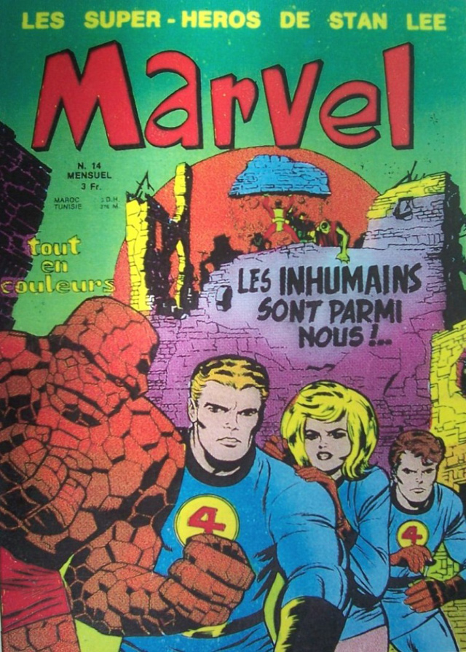

QUESTION :
- Comment peut –on expliquer la parution d’éditions « pirates » de ce numéro ?

Exercice :
De nombreux amateurs de super-héros sont prêts à acheter le Strange n°1 sur le marché de l’occasion mais pas à n’importe quel prix. Le prix que chacun sera prêt à mettre dépendra de ses motivations de base ; Certains aiment ces récits mais sont prêts à y renoncer si le prix est trop élevé ; ils ne dépenseront donc pas plus d’une faible somme. D’autres sont prêts à proposer plus pour le plaisir de lire ces récits dans le magazine d’origine mais savent qu’ils peuvent aussi les lire dans des rééditions récentes ; ils seront donc prêts à mettre un peu plus que les premiers. D’autres sont prêts à dépenser encore plus car ils désirent vraiment posséder ce magazine ; ceux là pourront donc payer très cher leur magazine. Certains, enfin, ne désirent acheter le magazine que dans l’histoire de le revendre plus cher.
Mais il faut bien qu’il y ait des offreurs en face. Certains auront récupéré ces magazines par hasard (lors d’un héritage, par exemple) et n’en connaissent pas la valeur ou s’en désintéressent totalement. Ils sont donc prêts à les vendre à un prix faible. D’autres en connaissent la valeur mais ont des besoins d’argent et sont donc prêts à vendre mais pas à un prix trop faible. Une troisième catégorie de vendeurs cherche à en tirer le plus grand gain possible et fera monter les enchères au maximum. Certains, enfin, ne s’en sépareraient pas pour tout l’or du monde.
Imaginons que nous puissions interroger ces différents demandeurs et offreurs et leur demander que prix maximum ils sont prêts à accepter pour acquérir ce magazine ou, à l’inverse, jusqu’à quel prix ils accepteront de descendre pour le vendre. Les résultats sont retranscrits dans le tableau ci-dessous :

PRIX  (en Euros) | DEMANDE | OFFRE
50 | 2 000 | 80
100 | 1 000 | 160
200 | 500 | 320
300 | 333 | 480
400 | 250 | 640
500 | 200 | 800

QUESTIONS :
- Que se passe-t-il si le prix proposé est de 50 Euros ? Que se passe-t-il s’il est de 400 euros ?
- Représentez les données du tableau dans un axe avec les quantités (offertes et demandées) représentées en abscisse et les prix en ordonnée.
- Que représente l’intersection des deux courbes tracées dans le graphique ?

Imaginons maintenant que l’on découvre un jour un stock oublié de 100 exemplaires de ce numéro myhique. Cela veut donc dire que l’offre augmente soudainement de 100 exemplaires.
QUESTION :
- Que se passe-t-il alors ?

CHAPITRE : INDIVIDUS ET CULTURE

A) LES AVENTURES DE SUPER-HEROS RELEVENT-T-ELLES DE LA CULTURE DE MASSE ?
DOCUMENT 1
Avec pas moins de quatre films de super-héros prévus en salles, 2012 sera la consécration du passage des « strips » au grand-écran pour tous les super-héros de la célèbre firme. Un rendez-vous que certains attendent avec impatience. Comment interpréter cet engouement mondial pour les super-héros américains ? (...) On a beaucoup écrit sur les super-héros et pas toujours en bien. D’abord culture de niche en dehors des États-Unis où il voit le jour, le genre s’est peu à peu imposé comme une composante essentielle du courant culturel issue de la mondialisation, la culture mainstream.
Le genre est né aux États-Unis durant l’entre deux guerre. Héritier des pulps ou « pulp magazines » – publications peu coûteuses, très populaires aux États-Unis durant la première moitié du XXe siècle qui publiaient principalement de la fiction et abordaient divers thèmes – le genre des « super-héros » se développe sur le même support : les comics books. (...) Lancé par ces années prolifiques, le genre connaît des haut et des bas et commence une carrière internationale. Il est exporté notamment en France par des magazines comme Strange qui traduisent et éditent les histoires de Thor, Spider-Man, Hulk et tous les autres. Le genre ne connaît cependant pas l’engouement populaire dont il bénéficie aux États-Unis, sans doute en raison du fort contexte états-unien des histoires. Écrites pour un public américain, et nées dans un contexte de protectionnisme très développé, ces fictions se passent toutes aux États-Unis et s’adressent en priorité aux Américains. Ailleurs dans le monde, le genre « super-héros » est encore considéré comme une culture de niche (...) La véritable naissance des super-héros à l’étranger adviendra donc avec le développement du septième art. Le cinéma a toujours été tenté par l’adaptation de ces fictions qui disposent a priori de tous les éléments d’un blockbuster. (...) Le cinéma qui ne savait pas encore très bien où classer ces films à mi-chemin entre l’aventure et la science-fiction s’apprête à voir naître un genre nouveau : les films de super-héros ! (...) En tout premier lieu, il n’échappera à personne que les super-héros sont emblématiques de la domination de la culture mainstream par les Etats-Unis. C’est souvent ce caractère proaméricain qui a induit le rejet (notamment en France) du genre, le reléguant au ban de la culture, dans une niche. Il faut cependant aujourd’hui, au vu du succès planétaire des super-héros américains, dépasser cet a priori pour comprendre à la fois la richesse du genre et sa complexité.
Voilà 74 ans que les Etats-Unis vivent avec leurs super-héros. On a vu que les lecteurs plébiscitaient particulièrement ces figurent tutélaires lors des périodes de crises. Cela a été le cas à leur création durant la Seconde guerre Mondiale, puis durant la « guerre froide » alors que le monde était menacé d’un conflit nucléaire. On peut également observer que l’essor formidable du genre dans le septième art correspond à une autre crise de la société américaine : celle conséquente au 11 septembre 2001. Trois crises, trois traumatismes populaires, trois périodes durant lesquelles les lecteurs (puis les spectateurs) ont plébiscité le genre des super-héros aux Etats-Unis. (...)

(Antoine Besson, Super-héros (1/3) : histoire d'un genre - 10 mai 2012
http://www.libertepolitique.com/L-information/Decryptage/Super-heros-1-3-histoire-d-un-genre )

QUESTIONS SUR LE DOCUMENT 1
- Cherchez le sens du terme « blockbuster »
- Cherchez les significations des termes « culture de masse » (ou « cultur mainstream ») et « culture populaire ». Quelles différences y a-t-il avec le sens traditionnel du terme « culture » ?
- Quelles sont les trois périodes de l’histoire où la popularité des super-héros s’est accrue ?
- Comment l’auteur explique-t-il cette popularité des super-héros ?

B) QUELLES SONT LES VALEURS TRANSMISES PAR MARVEL ?
1) L’ENFANT PEUT-IL GRANDIR AVEC LES SUPER-HEROS ?

DOCUMENT 2
Spider Man, Harry Potter, Naruto… Les héros, avec ou sans "super-pouvoirs", font rêver les enfants, leur servent de modèles et, finalement, les aident à grandir. Ils ont 3 ans et rêvent déjà de « super-héros ». À peine entrés à la maternelle, ils se passionnent pour des personnages à l’allure étrange et aux capacités hors normes. Des figures plutôt destinées aux grands et dont bien souvent ils ignorent tout ou presque. La fascination pour ces héros dotés de pouvoirs ou d’aptitudes extraordinaires commence ainsi dès le plus jeune âge et se prolonge au moins jusqu’à l’adolescence, sous l’œil parfois médusé des parents.
« Mon fils a commencé à parler de Spider Man en petite section, témoigne Dominique. Du jour au lendemain, il s’est mis à réclamer des jouets, des vêtements à l’effigie de l’homme araignée, alors qu’il n’avait jamais vu les dessins animés et encore moins les films. Cela nous a tellement déconcertés, mon mari et moi, que nous avons fini par lui montrer des images sur Internet ! »
Cet engouement, aussi spontané qu’inattendu, a en effet de quoi laisser les adultes perplexes. Mais, à 3 ou 4 ans, les bambins n’ont pas besoin d’en savoir beaucoup pour être captivés. Une image peut suffire à éveiller en eux curiosité et intérêt. « L’apparence du super-héros est déjà en soi intrigante, confirme Geneviève Djénati, psychologue clinicienne et psychothérapeute (1). Spider Man, en l’occurrence, porte un costume étrange, on devine ses muscles, on le voit accroché à une toile d’araignée ou en train de sauter... l’enfant sent une puissance qui l’attire.»
"La figure héroïque incarne une sorte d’idéal qui lui donne envie de grandir"
Il est d’autant plus sensible à ces représentations qu’il éprouve, à cet âge, un sentiment de faiblesse et d’impuissance face aux grands. « Comme il voit qu’il n’a pas les mêmes capacités que les adultes, il rêve de devenir un super-héros pour être aussi fort qu’eux et, surtout, aussi fort que papa et maman, ses premiers modèles, ajoute la psychologue. La figure héroïque incarne ainsi une sorte d’idéal qui l’aide à supporter les frustrations et lui donne envie de grandir. » (...) « L’univers des super-héros reste en effet très masculin, mais cela ne semble pas dissuader les filles, note Geneviève Djénati. En réalité, le sexe du personnage n’est pas déterminant pour les petits, attirés d’abord par ses caractéristiques exceptionnelles. »
Ces héros sont dotés d’une force phénoménale, ils peuvent voler, grimper aux murs… Les plus jeunes n’ont qu’une envie : les imiter... en imagination. En grande section de maternelle, un accessoire suffit encore : un masque ou une cape et les voilà transformés ! Ensuite, le processus psychologique devient plus complexe. « Vers 6 ou 7 ans, l’enfant passe du mimétisme à l’identification, explique Geneviève Djénati. Il sait qu’il n’est pas le personnage, mais pense qu’il pourra le devenir un jour. À travers cette projection l'enfant signifie surtout qu’il rêve d’être adulte, avec la puissance qu’il imagine et qu’il attribue généralement au père.»
Fort, courageux, mais aussi intelligent et bon (il met ses pouvoirs au service du bien), ce type de héros représente un modèle stimulant pour l’enfant, d’autant plus qu’il s’agit souvent d’orphelins obligés de s’en sortir seuls dans la vie. Encouragé par ces expériences, le jeune « apprenti » peut lui aussi se lancer dans des aventures imaginaires où il accomplit des exploits inaccessibles au commun des mortels grâce à ses fabuleux pouvoirs. (...) Les adolescents s’attachent à des figures qui leur ressemblent davantage. En grandissant, ils s’intéressent aussi à leur psychologie, préférant plutôt des figures complexes, fragiles ou marginales, plus proches d’eux en somme. Si à l’adolescence, ils apprécient toujours les super-héros des comics américains – Spider Man, Batman, Iron Man, The X-Men, Daredevil, Hellboy –, leurs faveurs vont également à des personnages différents (qui sortent de la typologie du super-héros) comme Harry Potter, les protagonistes de "Heroes" ou les vampires de "Twilight". Ces figures souvent ambivalentes séduisent à un âge où il est « rassurant de penser qu’il n’y a pas d’un côté le bien et le beau et, de l’autre, le mal et le laid, mais que nous portons les deux en nous », observe le sociologue Michel Fize. À 14 ou 15 ans, l’identification au personnage fonctionne d’autant mieux que ce dernier partage les préoccupations des adolescents : amour impossible, vie nocturne dans "Twilight", vie au collège dans "Harry Potter"... Ainsi, le succès phénoménal des aventures du pensionnaire de Poudlard repose en partie sur le « balancement constant entre le dépaysement et le quotidien », relève Isabelle Smadja, agrégée de philosophie et docteur en esthétique (5). Un dépaysement qui ouvre à un ailleurs propice à la rêverie, par le biais de sorciers capables de se transformer ou de voler, et un quotidien qui permet de contempler, comme dans un miroir, une image sublimée de soi dans celle du jeune héros.»
(Paula PINTO GOMES : « Pourquoi les enfants ont-ils besoin de super-héros ? » - La Croix du 16/06/2010 - http://www.la-croix.com/Pourquoi-les-enfants-ont-ils-besoin-de-super-heros--/parents-enfants/2429201/24306

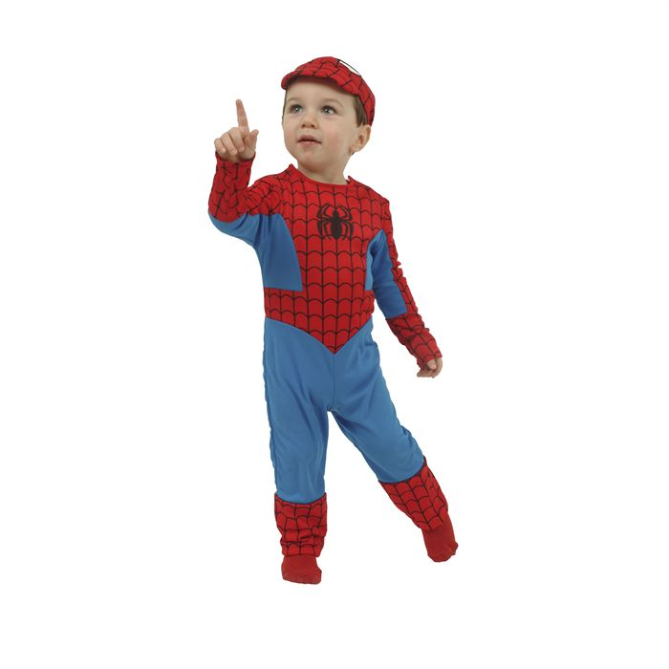

DOCUMENT 3 : « De quelle façon les super héros influent-ils sur notre imaginaire ? »

Enfants et adolescents : deux situations différentes
Les enfants et les adolescents s’intéressent aux super héros pour deux raisons différentes. Les enfants s’y intéressent parce qu’ils emportent avec eux des questions et des problèmes qu’ils rencontrent dans leurs vie psychique. Les super héros anticipent pour les petits l’image de ce qu’ils seront. Lorsque le temps sera venu, ils seront eux aussi capables de parcourir le monde à grande enjambées, d’atteindre des objets éloignés rien qu’en tendant le bras, de soulever des charges énormes, de conduire de puissants véhicules, de comprendre instantanément les choses les plus complexes, etc. En d’autres termes, pour un enfant, le super héros est l’image d’un adulte. Rêver avec les super héros, c’est alors s’imaginer être bien protégé par un adulte bienveillant.
Pour les adolescents, la chose est quelque peu différente. Ils n’ont plus d’illusions sur les pouvoirs de leurs parents. Le super héros n’est pas une image du futur de l’adolescent. Il est l’adolescent et il s’affronte à un monde d’adultes malveillants ou indifférents. Comme le super héros, il doit apprivoiser un corps et ses nouveaux pouvoirs, notamment ceux lié à la sexualité. Il doit également faire avec les nouvelles responsabilités que leur donnent leurs nouveaux pouvoirs. Si la phrase de l’Oncle Ben – « De grands pouvoirs impliquent de grandes responsabilités » est si souvent citée, c’est parce qu’elle décrit avec justesse la situation psychologique des adolescents et des jeunes adultes.

Le rôle des parents est essentiel
Si les images et les histoires des super héros présentent aux enfants des enseignements dont ils peuvent tirer quelques bénéfices, le rôle des adultes en général, et des parents en particulier reste essentiel. Ce sont eux qui peuvent, finalement, aider l’enfant à digérer les histoires de super héros en leur donnant l’occasion d’en parler. Là encore, les choses sont différentes selon qu’il s’agisse de petits enfants ou d’adolescents. Si les enfants aiment à jouer les rôles qu’ils ont vu au cinéma ou sur le téléviseur familial, ce n’est pas seulement parce que ces histoires les accaparent trop, mais plutôt parce que cela leur permet de se les approprier profondément. L’intérêt des parents aux jeux de leur enfant lui indique que les fantasmatisations qui y sont liées ne sont pas interdites. Les adolescents privilégient la parole.
Pour les parents, avoir une occasion de partage et de plaisir avec un enfant qui semble tout vivre sur le mode du déplaisir et du rejet est une aubaine qu’il ne faut pas manquer. Les discussions autour de Spiderman ou de Batman permettent de discuter d’une autre façon des pouvoirs et des devoirs de la famille. Le rôle des parents est important parce qu’ils ont à contrôler, en fonction de la connaissance qu’ils ont de leurs enfants, et des interdictions légales, l’accès aux différents médias. Ensuite, parce que la culture populaire joue avec les codes du genre de la littérature enfantine. (...)
S’il y a une question vis-à-vis des super héros, elle est moins dans la question des images de force et de pouvoir que dans la place faite au féminin. Trop souvent encore, les personnages féminins sont réduits à être des objets de désir pour les hommes. Mais les super héros jouent là leur rôle de miroir, car la place de la femme est une question qui se pose à l’ensemble de la société.
(Yann Leroux (docteur en psychologie et psychanalyste) :Batman, Spiderman, Wonderwoman : les super héros sont-ils des modèles dangereux pour les enfants ? http://www.atlantico.fr/decryptage/batman-spiderman-wonderwoman-superheros-sont-modeles-dangereux-pour-enfants-yann-leroux-430038.html)

Document 4
Les super-héros sont des hyperboles. L’exagération permet de les situer d’emblée dans le domaine de l’imaginaire et d’inciter à la rêverie. S’enthousiasmer des aventures de héros qui doivent constamment sauver le monde permet à l’adolescent de se reposer des dures réalités du quotidien. Disposer de cet espace est important pour les adultes. Il est vital pour les enfants dont le psychisme est en construction. Dans le jeu, dans les activités culturelles comme la lecture, le cinéma, ou les jeux vidéo, les enfants peuvent se reposer un temps du difficile travail d’être soi. Ils sont Superman, l’Homme d’Acier, ou le virevoltant Spiderman à moins qu’ils ne donnent leur préférence au caractériel Wolverine. Etre quelqu’un d’autre, dans le temps du jeu ou de la rêverie, leur permet de faire jouer leurs identifications et participe au travail de construction de leur personnalité. En plus des contes de fée et des mythes, les adolescents d’aujourd’hui bénéficient des comics qui collent à leur époque et à leur réalité familiale. En projetant dans un espace fictif des éléments réels, qu’ils s’agissent d’évènements réels ou d’évènements psychiques, les comics les mettent à distance et les rendent davantage pensables et partageables.
(...)Dans le cadre de mon propre travail comme psychothérapeute dans un Centre Médico Psycho Pédagogique, il m’est souvent arrivé de constater que les super-héros peuvent être utilisés par les enfants pour symboliser des aspects de leurs vies. Les enfants et les adolescents utilisent les sujets héros comme objets d’identifications, comme figures idéales et comme supports de rêveries. Ils s’appuient alors sur des histoires lues ou vue au cinéma pour construire rêver leur histoire
(Yann Leroux : « Avengers assemble ! Des super-héros dans la séance de psychothérapie » Article à paraître)

Document 5 : Comment expliquer l’engouement des tout petits (5-6 ans) pour Spiderman ?
Pour l'araignée, les enfants aiment l'animal pour les pouvoirs qu'il donne : la toile symbolise les liens solides, qui permettent de sauter par dessus les précipices que constituent les absences réelles et imaginaires.
Les enfants adorent les personnages-animaux parce ils se vivent ainsi : lorsqu'ils courent, ils sont guepards, lorsqu'il sont embusqués il sont un lion, lorsqu'il poursuivent un voleur ils sont policier etc. Je veux dire que les limites de leur identité sont plus plastiques que les notre. Ils se vivient chien ou bout de bois avec plus de facilité que nous.
(Yann Leroux – psychologue et psychothérapeutes – communication personnelle)

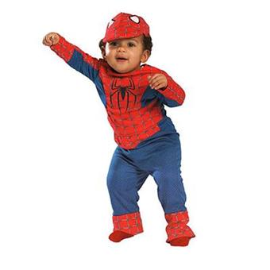
2) LES SUPER-HEROS FONT PEUR
DOCUMENT 6 : « LA SEDUCTION DE L’INNOCENT ».
Dès 1948, le psychologue Fredric Wertham entama une campagne contre les comics (notamment ceux mettant en scène des gangsters, des monstres ou des super-héros) et il se fit connaitre en 1954 avec la parution de « Seduction of the Innocent » dans lequel il rend ces comics responsables de comportements délictueux chez les jeunes par les scènes de violence, de crime ou de sexe qu’ils mettraient en scène. En 1955, la revue « Les Temps Modernes » dirigée par Jean-Paul Sartre publia des extraits de cet ouvrage dans un article intitulé "Les crime comic-books et la jeunesse américaine. Quelques échantillons de cet article donnent une idée des critiques de Wertham :
Les collections de Superman exaltent la force sous toutes ses formes. Le Dr Paul A. Witty, professeur de pédagogie, analysant le contenu des comic-books de ce type, remarque fort justement qu'ils « présentent notre monde sur un fond fasciste de violence, de haine et de destruction ». «Je pense, continue le Dr Witty, qu'il ne peut qu'être mauvais pour les enfants, d'être soumis périodiquement à cette littérature de violence qui leur inculque, en fait, les principes d'une société fasciste. Il ne faudrait pas s'étonner si notre jeunesse perdait jusqu'au souvenir des idéaux démocratiques. »
(...)L'éducation morale des enfants, qui est si étroitement liée à leur développement psychologique, ne se restreint pas au seul domaine des relations d'individu à individu : elle concerne aussi les relations de l'individu au groupe dont il fait partie. Le développement du Surmoi, de la conscience morale et sociale dépend non seulement de l'identification aux parents, mais aussi de l'identification aux différentes images parentales qui représentent et symbolisent tout à la fois les revendications et les responsabilités du groupe. C'est dans ce domaine que les comic-books ont les effets les plus pernicieux, car ils propagent dans l'esprit des enfants un nombre considérable de préjugés. (...) La plupart du temps, leur antipathie pour un groupe déterminé (« Ils sont méchants », « ils sont vicieux », « ils sont criminels », « on.ne peut leur faire confiance ») vient directement des comic-books. Dans les autres cas, où les préjugés ont pu être acquis à la maison, dans la rue, à l'école, les comic-books n'en ont pas moins une influence néfaste, en ce qu'ils amplifient et perpétuent ce qui pourrait n'être qu'une tendance insignifiante. Ce n'est pas là une vue de l'esprit ou une affirmation sans preuve : c'est la conclusion que l'on est obligé de tirer des propos des enfants eux-mêmes. »
(Source : - Fredric Wertham : « Les « crime comic-books » et la jeunesse américaine » - « Les Temps Modernes » n° 118 – Octobre 1955).

On peut également rappeler que le docteur Wertham écrivit dans une notice consacrée à Superman : « Cet exemple montre que la confusion entre le rêve et la réalité provoquée par cette bande dessinée […] est responsable de la cruauté développée dans ses jeux par l’enfant, en particulier à l’endroit des jeunes filles… ».

DOCUMENT 7 : L’ENCADRE PARU DANS FANTASK N°7 DU MOIS D’AOÛT 1969 ANNONCANT LA DISPARITION DE LA REVUE.

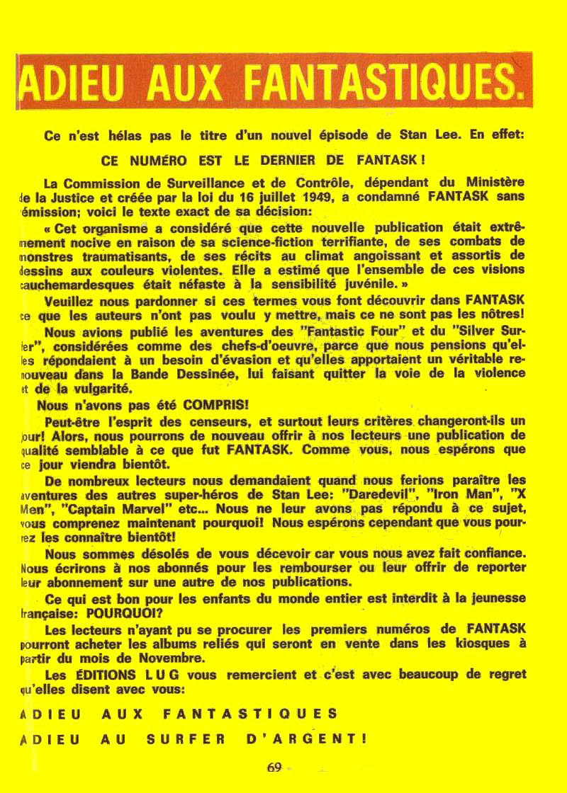
Les récits Lug avaient le défaut , d’après la commission de surveillance et de contrôle (composée de diverses personnalités comme un conseiller d’Etat, des représentants de divers ministères, d’associations familiales et de quelques représentants de la presse) de porter atteinte à la jeunesse car « cette nouvelle publication était extrêmement nocive en raison de sa science fiction terrifiante, de ses combats de monstres traumatisants, de ses récits au climat angoissant et assortis de dessins aux couleurs violentes. Elle a donc estimé que l'ensemble de ces visions cauchemardesques était néfaste à la sensibilité juvénile » .(Thierry Rogel : « Sociologie des super-héros » - Hermann – 2012)

QUESTIONSSUR LES DOCUMENTS 2 A 7
- Cherchez la signification du terme « socialisation » (ce terme n’est pas présent dans le texte)
- En quoi la figure du super-héros peut-elle être importante pour l’enfant et l’adolescent?
- Expliquez la phrase soulignée.
- Quelles explications pourrait-on donner à la popularité particulière de Spiderman chez les tout petits ?
- Comparez les propos tenus dans les documents 2 à 5 avec ceux tenus dans les documents 6 et 7

C) ET LES FILLES ?
DOCUMENT 8
Quels rapports entretiennent des enfants ou des adolescents, voire des adultes, avec des séries de super-héros ? J'ai cherché à en rendre compte non seulement au moyen d'entretiens semi-directifs auprès de lecteurs de tous âges (une vingtaine) mais aussi en effectuant une lecture du courrier adressé aux revues de super-héros en France et aux Etats-Unis, sans tenter d'appréhender « le » public de ces revues.
Celui-ci n'est jamais permanent, ni limité, il est donc nécessaire de le circonscrire à chaque fois. J'ai choisi ici de m'attacher non pas à la frange des lecteurs irréguliers, dont l'attachement est trop évanescent, ni à celui des « fans », créateurs de revues consacrées à leurs séries, caractérisés par un investissement très fort, mais au noyau particulier de lecteurs définis par ces quelques traits distinctifs : une implication suffisamment forte dans la lecture de leurs revues pour qu'ils adressent des lettres, proposent des annonces d'échanges de numéros. Ce sont en général des lecteurs réguliers, parmi eux les abonnés, qui écrivent dans l'espoir d'être publiés (...). C'est en cela que le courrier publié est particulièrement intéressant : il offre une accentuation des traits, il fait ressortir les faits saillants (...) j'ai procédé à un examen attentif de l'ensemble du courrier présent dans les revues françaises de super-héros traduisant les séries « Marvel » (du nom de l'éditeur américain) depuis la fin des années 60, soit une masse de plus de 2 000 lettres. J'ai effectué une lecture par « coups de sonde » du courrier des comics américains — plusieurs centaines de lettres sur un total de plusieurs milliers (plusieurs centaines de lettres par mois en moyenne depuis le début des années 60) —ainsi que des équivalents italien, portugais, allemand et anglais.
— l'univers des super-héros, fait de combats où l'on ne se blesse jamais très sérieusement, de retrouvailles entre ennemis, de conflits entre amis, apparaît aussi particulièrement pertinent à des enfants pour lesquels il évoque irrésistiblement celui des bagarres de cours d'école et leur climat d'insécurité physique et psychologique, de compétitions entre enfants. A ce titre, il permet de développer une réflexion et de surmonter une peur de la violence dont on oublie souvent que ce sont les plus jeunes qui la vivent là plus intensément. (...)
De façon générale, les super-héros, qui sont désormais lus par les adolescents français et américains, entrent dans l'ère de l'humanisation et des tourments intérieurs, leur existence sociale et subjective se complexifiant quelque peu, s'éloignant de celle des personnages des séries plus linéaires, dépouillées et répétitives des années 1930- 1950. Les scénaristes n'hésitent pas par exemple à développer des trames sentimentales et à donner la réalisation des dessins à des auteurs masculins se lançant simultanément dans les bandes dessinées féminines, les love comic books (on retrouve ainsi d'amusantes coïncidences entre certaines histoires ou certains graphismes présents dans des bandes dessinées de super-héros et certaines love stories). Très rapidement les lettres célébrant l'« humanisation » des héros se multiplient dans les journaux, reflétant une forte demande de présentation de l'intimité des personnages (...) Certains protestent même contre la retenue des auteurs : « Vous nous aviez promis plus de pages sur la vie privée de l'Araignée, ce qui n'a pas été tenu. » (Nova, 9).
La relation amoureuse entre ce personnage et sa petite amie Gwen, très développée dans les pages de la série, est commentée. Les lecteurs les plus âgés expriment le plus longuement leur attachement à un univers dans lequel ils ont investi des attentes, qui a été formé pour répondre à ces attentes, et qui les a, réciproquement, façonnés. Un lecteur résume ce processus d'élections réciproques par cette formule : « Strange grandit avec moi. » Les séries évoluent avec lui mais il évolue avec elles, il est acteur de ses propres changements, il participe à sa propre construction sociale.(...)
Les analyses psychologiques des problèmes des personnages faites par les lecteurs masculins montrent bien que ces derniers servent de canevas dans la compréhension de leurs propres problèmes. C'est des difficultés d'adolescents masculins que l'on débat. (...) La discussion psychologique, l'étude des motivations des personnages, de leur complexité, de leur évolution mentale, de leurs amours, de leurs angoisses, la montée de l'intimisme sont autant de preuves de l'apparition dans les contenus des séries et chez les lecteurs de traits usuellement codés comme féminins. Il serait erroné de penser pour autant une brusque inversion de valeurs. Il n'y a pas renoncement aux attributs traditionnels du masculin. Les héros restent drapés dans leur supériorité d'homme que tout rappelle dans les contenus, dans les dispositifs éditoriaux, dans les attentes des lecteurs. Les super-héros ont beau pleurer, et leurs lecteurs avec eux, ils n'en demeurent pas moins des justiciers se réalisant d'abord dans l'action. Malgré l'augmentation du nombre et de l'importance des personnages féminins dans leur univers, celui-ci se révèle toujours être sexiste. Les femmes sont moins nombreuses que les hommes et participent proportionnellement à moins de conflits qu'eux (...) Il suffit de feuilleter des comics américains pour découvrir au dos des pages de bandes dessinées mettant aux prises des surhommes athlétiques toutes les publicités pour des appareils de musculation, de body building, pour des figurines militaires, pour des jeux de rôles centrés sur des combats entre guerriers, pour des cours d'arts martiaux, pour divers gadgets tels que des bracelets de force, des vidéos de guerre, etc., qui rappellent que le média est pensé par ses concepteurs et par les institutions commerciales comme masculin (...) Dans le courrier, la frontière court qui partage les garçons des filles. Les dichotomies dégagées dans de nombreux travaux sur la lecture ont ici une véritable pertinence. Les lectrices sont surreprésentées dans tous les débats portant sur la sensibilité des personnages. Leurs préférences vont nettement aux héroïnes, ou aux héros qui ont le « plus de sentiments », dont elles décrivent en détail l'existence d'un point de vue intimiste, peu respectueux du contenu strict des séries. Elles ne subordonnent pas les émotions des acteurs à un récit dans lequel ces dernières ne serviraient qu'à faire progresser l'action, à fournir des indications sur son déroulement et son issue. Dans leurs lettres, les rapports affectifs valent plus facilement pour eux-mêmes, forment une atmosphère, une expérience qui se partage — l'action servant avant tout à impulser les sentiments, à les mettre en perspective.(...)
Il y a dans ces bandes dessinées considérées généralement comme « machistes » des éléments narratifs codés traditionnellement comme « féminins » (la romance) qui suscitent des réactions qui peuvent être en partie classées comme « féminines ». (...) Elles traduisent une plus grande perméabilité sur la période (1960-1990) de l'univers masculin des catégories moyennes et supérieures à des conditions sociales nouvelles ainsi qu'une accommodation à ces conditions nouvelles à travers l'invention d'une posture masculine originale.(...) Le succès inattendu des séries de super-héros à partir des années 60, contrastant avec la morne indifférence de la décennie précédente, s'explique notamment par le travail d' auteurs qui ont perçu à l'époque l'apparition d'une demande adolescente
Eric MAIGRET : « Strange grandit avec moi » - Sentimentalité et masculinité chez les lecteurs de bandes dessinées de super-héros - Revue Réseaux – 1995 - http://www.persee.fr/web/revues/home/prescript/article/reso_0751-7971_1995_num_13_70_2667

QUESTIONS
- Par quelle méthode l’auteur parvient-il à cerner e qui intéresse les lecteurs de super-héros ?
- Pourquoi l’auteur du document dit-il que l’univers des super-héros reste fondamentalement masculin ?
- Qu’est ce qui différencie le lectorat masculin du lectorat féminin ?
- Quel est l’intérêt des épisodes liés à la vie privée des super-héros pour les lecteurs ?
- Expliquez la phrase soulignée (« Le succès inattendu des séries de super-héros à partir des années 60, contrastant avec la morne indifférence de la décennie précédente, s'explique notamment par le travail d’auteurs qui ont perçu à l'époque l'apparition d'une demande adolescente »)

Calcul d’après les sources INSEE.

